中国计量学院
数据库系统原理实验指导书

2010-08

SQL Server 2005概述
SQL Server 是一个关系数据库管理系统。它最初是由Microsoft、Sybase和Ashton-Tate三家公司联合开发的，于1988年推出了第一个OS/2版本。后来，Ashton-Tate公司退出了SQL Server的开发。而在Windows NT推出后，Microsoft与Sybase在SQL Server的开发上就分道扬镳了：Microsoft将SQL Server 移植到Windows NT系统上，专注于开发推广SQL Server的Windows NT版本；Sybase 则较专注于SQL Server在UNIX操作系统上的应用。1996年，Microsoft 推出了SQL Server 6.5版本；1998年，SQL Server 7.0版本和用户见面；2000年，Microsoft公司推出SQL Server 2000。我们介绍的SQL Server 2005是Microsoft公司于2005年推出的最新版本。
SQL Server 2005产品家族将其分为五个新的版本：企业版、开发版、标准版、工作组版和精简版。其中最常用的是企业版、标准版、工作组版。
SQL Server 2005企业版是大型的企业客户的理想选择。对于中小型企业而言，使用SQL Server 2005标准版完全能够满足需求。小型机构需要的是入门级的数据库产品和快捷易用的数据库解决方案，SQL Server工作组版就成为很好的选择。有的情况下，用户可以不花钱而将一个轻量级数据库嵌入到他们的应用程序中，因此精简版是很好的选择。
SQL Server 2005特点见表1、表2和表3。
表1数据库管理10个最重要的特点
特点 | 描述
数据库镜像 | 通过数据库镜像方法，将扩展日志传送性能。使用数据库镜像将自动失效转移建立到一个待用服务器上，增强SQL服务器系统的可用性。
在线恢复 | 使用SQL2005版服务器，数据库管理人员可以在SQL服务器运行的情况下，执行恢复操作。在线恢复改进了SQL服务器的可用性，因为只有正在被恢复的数据是无法使用的，而数据库的其他部分依然在线、可供使用。
在线索引操作 | 在线索引选项可以在索引数据定义语言（DDL）执行期间，允许对基本表、或集簇索引数据和任何有关的索引，进行同步修改（更新、删除和插入）。例如，当一个集簇索引正在重建的时候，可以对表中数据继续进行更新、并且对数据进行查询。
快速恢复 | 新的、速度更快的恢复选项可以改进SQL服务器数据库的可用性。管理人员将能够在事务日志向前滚动之后，重新连接到正在恢复的数据库。
安全性能的提高 | SQL Server 2005包括了一些在安全性能上的改进，例如数据库加密、设置安全默认值、增强密码政策、缜密的许可控制、以及一个增强型的安全模式。
SQL Server Management Studio | SQL Server 2005引入了SQL Server Management Studio，这是一个新型的统一的管理工具组。这个工具组包括一些新的功能，以开发、配置SQL Server数据库，发现并修理其中的故障，同时这个工具组还对从前的功能进行了一些改进。
专门的管理员连接 | SQL Server 2005引进一个专门的管理员连接，即使在一个服务器被锁住，或者因为其他原因不能使用的时候，管理员可以通过这个连接，接通这个正在运行的服务器。这一功能将能让管理员，通过操作诊断功能、或Transact—SQL指令，找到并解决发现的问题。
快照隔离 | 快照隔离（SI）级是在数据库层面上提供的。通过快照隔离，使用者将能够使用与传统一致的视野观看数据库，存取最后执行的一行数据。这一功能为服务器提供更大的可升级性。
数据分割 | 加强本地表检索分割，这使得大型表和索引可以得到高效的管理。
增强复制功能 | 对于分布式数据库而言，SQL Server 2005提供了全面的方案修改（DDL）复制、下一代监控性能、从甲骨文（Oracle）到SQL Server的内置复制功能、对多个超文本传输协议（http）进行合并复制，以及就合并复制的可升级性和运行，进行了重大的改良。另外，新的对等交易式复制性能，通过使用复制，改进了其对数据向外扩展的支持。

表2有关开发的10个最重要的特点
特点 | 描述
.NET 框架主机 | 使用SQL Server 2005，开发人员通过使用相似的语言，例如微软的Visual C# .NET和微软的Visual Basic .NET，将能够创立数据库对象。开发人员还将能够建立两个新的对象——用户定义的类和集合。
支持XML | SQL Server数据库可以存储、查询和索引XML数据，允许开发人员建立跨平台和设备的、与Web服务相关的连接应用。
ADO.NET 2.0 版本 | 从对SQL类的新的支持，到多活动结果集（MARS），SQL Server 2005中的ADO.NET推动数据集的存取和操纵，实现更大的可升级性和灵活性。
增强的安全性 | SQL Server 2005中的安全模式将用户和对象分开，提供细小粒度存取、并允许对数据存取进行更大的控制。另外，所有系统表格将作为视图得到实施，对数据库系统对象进行了更大程度的控制。
Transact-SQL 的增强性能 | SQL Server 2005为开发可升级的数据库应用软件，提供了新的语言功能。这些增强的性能包括处理错误、递归查询功能、关系运算符PIVOT, APPLY, ROW_NUMBER和其他数据列排行功能，等等。
异步应用的可靠消息机制 | SQL服务中介为大型、营业范围内的应用软件，提供一个分布式的、异步应用框架。
与Visual Studio集成 | 紧密地与微软Visual Studio、.NET框架流线开发、数据驱动应用调试集成。开发人员可以使用任意的.NET语言来建立存储过程等数据库对象，也可以在.NET和Transact-SQL语言之间无缝调试。
Web服务 | 使用SQL Server 2005，开发人员能够在数据库层开发Web服务，将SQL Server当作一个超文本传输协议（HTTP）侦听器，并且为网络服务中心应用软件提供一个新型的数据存取功能。
嵌入式报表 | 利用SQL Server 2005, 报表服务可以提供报表控制，可以通过Visual Studio 2005发行。
全文搜索功能的增强 | SQL SERVER 2005将支持丰富的全文搜索应用软件。服务器的编目功能将得到增强，对编目的对象提供更大的灵活性。查询性能和可升级性将大幅得到改进，同时新的管理工具将为有关全文功能的运行，提供更深入的了解。

表3有关商业智能特征的10个最重要的特点
特点 | 描述
分析服务 | SQL SERVER 2005的分析服务迈入了实时分析的领域。从对可升级性性能的增强、到与微软Office软件的深度融合，SQL SERVER 2005将商业智能扩展到业务的每一个层次。
集成服务(SSIS) | 集成服务(SSIS)是下一代数据集成平台，可以从截然不同来源而来的数据进行集成。SSIS提供了一个可升级、可扩展平台来加强开发组，让其建立、管理和部署满足各种集成需求的集成解决方案。
数据挖掘 | 微软SQL SERVER 2005的分析服务(SSAS)引进四个新的数据挖掘运算法，改进的工具和精灵，它们会使数据挖掘，对于任何规模的企业来说，都变得简单起来。
报表服务 | 在SQL SERVER 2005中，报表服务将为在线分析处理（OLAP）环境提供自我服务、创建最终用户特别报告、增强查询方面的开发水平，并为丰富和便于维护企业汇报环境，就允许升级方面，提供增进的性能。
集群支持 | 通过支持容错技术移转丛集、增强对多重执行个体的支持、以及支持备份和恢复分析服务对象和数据，分析服务改进了其可用性。
主要运行指标 | 主要运行指标(KPIs)使企业可以定义图表化的、和可定制化的商业衡量标准，以帮助公司制定和跟踪主要的业务基准。
可伸缩性和性能 | 并行分割处理，创建远程关系在线分析处理(ROLAP)或混合在线分析处理(HOLAP)分割，分布式分割单元，持续计算，和预制缓存等特性，极大地提升了SQL SERVER 2005中分析服务的可伸缩性和性能。
报表生成器 | 报表生成器是SQL SERVER 2005报表服务的一部件，能让商业用户用企业数据模型生成和部署报表。
预制缓存 | 预制缓存将MOLAP等级查询运行与实时数据分析合并到一起，排除了维护在线分析处理存储的需要。显而易见，预制缓存将数据的一个更新备份进行同步操作，并对其进行维护，而这些数据是专门为高速查询而组织的、它们将最终用户从超载的相关数据库分离了出来。
与Microsoft Office System集成 | 在报表服务中，由报表服务器提供的报表能够在Microsoft SharePoint门户服务器和Microsoft Office System应用软件的环境中运行，Office System应用软件其中包括Microsoft Word和Microsoft Excel。可以使用SharePoint功能，订阅报表、建立新版本的报表，以及分发报表。还能够在Word或Excel软件中打开报表，观看超文本连接标示语言（HTML）版本的报表。

SQL Server 2005体系结构
Microsoft SQL Server 2005 是用于大规模联机事务处理 (OLTP)、数据仓库和电子商务应用的数据库平台；也是用于数据集成、分析和报表解决方案的商业智能平台。其体系结构如图1所示。
数据库引擎是用于存储、处理和保护数据的核心服务。利用数据库引擎可控制访问权限并快速处理事务，从而满足企业内要求极高而且需要处理大量数据的应用需要。
使用数据库引擎创建用于联机事务处理或联机分析处理数据的关系数据库。这包括创建用于存储数据的表和用于查看、管理和保护数据安全的数据库对象（如索引、视图和存储过程）。可以使用 SQL Server Management Studio 管理数据库对象，使用 SQL Server Profiler 捕获服务器事件。
分析服务(Analysis Services)是一种核心服务，可支持对业务数据的快速分析，以及为商业智能应用程序提供联机分析处理 (OLAP) 和数据挖掘功能。

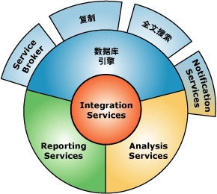
图1 SQL Server 2005体系结构
SQL Server 2005集成服务(SQL Server Integration Services, SSIS) 是 SQL Server 2005 的提取、转换和加载 (ETL) 组件。它取代了早期的 SQL Server ETL 组件 Data Transformation Services (DTS)。
Integration Services 是用于生成企业级数据集成和数据转换解决方案的平台。使用 Integration Services 可解决复杂的业务问题，方法是复制或下载文件，发送电子邮件以响应事件，更新数据仓库，清除和挖掘数据以及管理 SQL Server 对象和数据。这些包可以独立使用，也可以与其他包一起使用以满足复杂的业务需求。Integration Services 可以提取和转换来自多种源（如 XML 数据文件、平面文件和关系数据源）的数据，然后将这些数据加载到一个或多个目标。
Integration Services 包含一组丰富的内置任务和转换、用于构造包的工具以及用于运行和管理包的 Integration Services 服务。可以使用 Integration Services 图形工具来创建解决方案，此时无需编写一行代码；也可以对 Integration Services 对象模型进行编程，通过编程方式创建包并编写自定义任务以及其他包对象的代码。
复制是一组技术，用于在数据库间复制和分发数据和数据库对象，然后在数据库间进行同步操作以维持一致性。使用复制可以将数据通过局域网、广域网、拨号连接、无线连接和 Internet 分发到不同位置以及分发给远程用户或移动用户。
SQL Server 2005报表服务(SQL Server Reporting Services, SSRS) 是基于服务器的报表平台，提供来自关系和多维数据源的综合数据报表。Reporting Services 包含处理组件、一整套可用于创建和管理报表的工具和允许开发人员在自定义应用程序中集成和扩展数据和报表处理的应用程序编程接口 (API)。生成的报表可以基于 SQL Server、Analysis Services、Oracle 或任何 Microsoft .NET Framework 数据访问接口（如 ODBC 或 OLE DB）提供的关系数据或多维数据。
利用 Reporting Services，可以创建交互式报表、表格报表或自由格式报表，可以根据计划的时间间隔检索数据或在用户打开报表时按需检索数据。Reporting Services 还允许用户基于预定义模型创建即席报表，并且允许通过交互方式浏览模型中的数据。所有报表可以按桌面格式或面向 Web 的格式呈现。您可以从许多查看格式中进行选择，以数据操作或打印的首选格式按需呈现报表。
Reporting Services 是基于服务器的解决方案，因此通过它可以集中存储和管理报表，安全地访问报表、模型和文件夹，控制报表的处理和分发方式，并使报表在企业内的使用方式标准化。
通知服务(Notification Services)是用于开发生成并发送通知的应用程序的平台，也是运行这些应用程序的引擎。可以使用 Notification Services 生成并向大量订阅方及时发送个性化的消息，还可以向各种各样的应用程序和设备传递消息。
使用 Notification Services 平台，可以开发功能齐全的通知应用程序。订阅表达了订阅方在特定信息（称为事件）方面的兴趣，可以根据事件的到达或计划对其进行评估。事件数据本身可以源自数据库内部、其他数据库或外部源。通知是事件和订阅匹配的结果，在发送给订阅方之前，可以采用各种格式。
Notification Services 引擎与 SQL Server 数据库引擎协同工作。数据库引擎存储应用程序数据，并执行事件和订阅之间的匹配。Notification Services 引擎控制数据流和数据处理，并且可以扩展到多台计算机。这可以改进要求极高的应用程序的性能。
SQL Server 包含对 SQL Server 表中基于纯字符的数据进行全文查询所需的功能。全文查询可以包括字词和短语，或者一个字词或短语的多种形式。使用全文搜索可以快速、灵活地为存储在 Microsoft SQL Server 数据库中的文本数据的基于关键字的查询创建索引。在 SQL Server 2005 中，全文搜索提供企业级搜索功能。
SQL Server 2005 Service Broker 为消息和队列应用程序提供 SQL Server 数据库引擎本地支持。这使开发人员可以轻松地创建使用数据库引擎组件在完全不同的数据库之间进行通信的复杂应用程序。开发人员可以使用 Service Broker 轻松生成可靠的分布式应用程序。
使用 Service Broker 的应用程序开发人员无需编写复杂的内部通信和消息，即可跨多个数据库分发数据工作负荷。由于 Service Broker 处理会话上下文中的通信路径，所以降低了开发和测试工作。同时还提高性能。例如，支持网站的前端数据库可以记录信息并将处理密集型任务发送到后端数据库以进行排队。Service Broker 确保在事务上下文中管理所有任务以确保可靠性和技术一致性。

SQL Server数据库结构
每个SQL服务器都有两种类型的数据库：系统数据库（system database）和用户数据库（user database）。系统数据库一般用于存储SQL Server的系统信息，SQL Server用系统数据库来操作和管理系统。用户数据库是用户所创建的数据库。
SQL Server 2005包含了五个系统数据库master、model、msdb、Resource和tempdb。
master数据库是SQL Server系统最重要的数据库，它记录了SQL Server系统的所有系统信息。这些系统信息包括所有的登录信息、系统设置信息、SQL Server的初始化信息和其它系统数据库及用户数据库的相关信息。
model数据库是所有用户数据库和tempdb数据库的模板数据库，为新创建的数据库提供模板。它含有master数据库所有系统表的子集，这些系统数据库是每个用户定义数据库需要的。当发出 CREATE DATABASE 语句时，新数据库的第一部分通过复制 model 数据库中的内容创建，剩余部分由空页填充。由于 SQL Server 每次启动时都要创建 tempdb 数据库，model 数据库必须一直存在于 SQL Server 系统中。
msdb数据库为数据库代理程序调度信息和作业记录提供存储空间。
Resource数据库是一个只读数据库，包含 SQL Server 2005 包括的系统对象。系统对象在物理上保留在 Resource 数据库中，但在逻辑上显示在每个数据库的 sys 架构中。
tempdb为临时表和临时存储过程提供存储空间，它还满足任何其它的临时存储要求，例如存储 SQL Server 生成的工作表,是全局资源。tempdb 数据库在 SQL Server 每次启动时都重新创建，因此该数据库在系统启动时总是干净的。
系统数据库和用户数据库在结构上完全相同。Microsoft SQL Server数据库有两种主要的结构：物理结构和逻辑结构。数据库的物理存储结构是讨论数据库文件是如何在磁盘上存储的，数据库的逻辑存储结构指的是数据库是由哪些性质的信息所组成。图2中的Table就是组成数据库的逻辑成分，而物理实现部分的mdf文件等构成了数据库的物理结构。
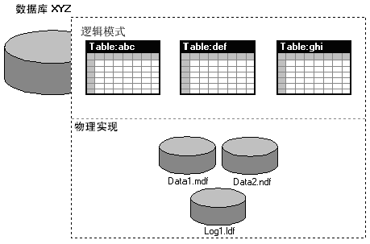
图2 Microsoft SQL Server数据库结构简化示意图
一、物理结构
物理结构是指实际存储的数据，其构架包括文件、文件组、页、盘区等，如图3所示。文件包括数据文件和日志文件。

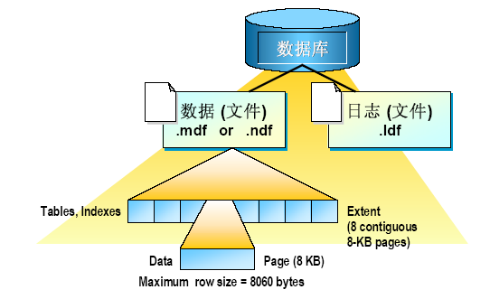
图3 物理结构示意图
1. 页和盘区
页是基本存储单位，大小为8KB/页。页包含了数据本身以及数据的物理存放位置的信息。每页的开始96字节就是用于存储系统信息的，如页大小、剩余空间大小和该页所属对象的ID。
在SQL Server 2005数据库系统中, 页的类型有八种,如表4所示：
表4 SQL Server 2005页的类型
页类型 | 内容
数据 | 包含数据行中除text、ntext、image、nvarchar(max)、varchar(max)、varbinary(max) 和 xml数据外的所有数据
索引 | 索引属性
文本和图像 | 大型对象数据类型：text、 ntext、image、nvarchar(max)、varchar(max)、varbinary(max) 和 xml 数据。
全局分配图，辅助全局分配图 | 有关盘区分配的信息
页剩余空间 | 关于页剩余空间的信息
索引分配图 | 有关表或索引所使用的盘区的信息
批修改图 | 有关每个分配单元中从上次执行BACKUP LOG语句到批操作之间所修改的盘区的信息
变化图 | 有关每个分配单元中从上次执行BACKUP DATABASE到现在所更改的盘区的信息

在数据页上，数据行紧接着页首按顺序放置。在页尾有一个行偏移表。在行偏移表中，页上的每—行都有一个条目，每个条目记录那一行的第一个字节与页首的距离。行偏移表中的条目序列与页中行的序列相反，见图4。在SQL Server中，行不能跨页。
盘区是为表和索引分配存储空间的基本单元，大小为8个相邻的页，即64KB。为了使空间指派更有效，SQL Server 2005对只含少量数据的表不分配完整的盘区。SQL Server 2005有两种类型的盘区：统一扩展盘区由单个对象所有，8页全部只能由拥有该盘区的对象使用；混合扩展盘区最多可由8个对象共享。
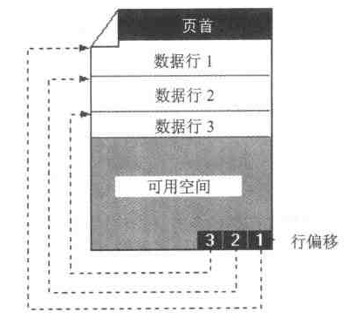
图4 Microsoft SQL Server 数据页的结构

通常从混合扩展盘区中向新表或新索引分配页。当表或索引增长到8页时，就变成统一扩展盘区。如果在现有表上创建索引，并且该表包含的行足以在索引中生成8页，则对该索引的所有分配都在统一扩展盘区内进行。
2. 数据库文件
每个SQL Server 2005数据库至少具有两个操作系统文件：一个数据文件和一个日志文件。
数据文件包含数据和对象，例如表、索引、存储过程和视图。日志文件包含恢复数据库中的所有事务所需的信息。一个数据库可以有一个或多个数据文件，一个数据文件只属于一个数据库。当有多个数据文件时，有一个文件被定义为主要数据文件(primary data file)，建议扩展名为.mdf，它用来存储数据库的启动信息和部分或全部数据，并指向数据库中的其他文件。一个数据库只能有一个主要数据文件。其它数据文件被称为次要数据文件，建议扩展名为.ndf。次要数据文件是可选的，由用户定义并用来存储主文件没存储的其它数据。在数据庞大时，次数据库文件可以帮助存储数据。
采用多个数据库文件来存储数据的优点体现在：
（1）数据库文件可以不断扩充而不受操作系统文件大小的限制。
（2）可以将数据库文件存储在不同的硬盘中，这样可以同时对几个硬盘做数据存取，提高了数据处理的效率，这对于服务器型的计算机尤为有用。
日志文件是用来记录数据库更新情况的文件，建议扩展名为.ldf。例如，使用INSERT、UPDATE、DELETE 等对数据库进行更改的操作都会记录在此文件中，而如SELECT 等对数据库内容不会有影响的操作则不会记录在案。每个数据库必须至少有一个日志文件。
当数据库破坏时可以用事务日志恢复数据库内容。我们将在以后进一步讨论备份和恢复。
SQL Server 2005 不强制使用 .mdf、.ndf 和 .ldf 文件扩展名，但使用它们有助于标识文件的各种类型和用途。
3. 文件组
为了便于分配和管理，SQL Server 2005允许将多个文件归纳为同一组，并赋予此组一个名称，这就是文件组（file group）。 所以文件组是将多个数据库文件集合起来形成的一个整体，每个文件组有一个组名。一个文件只能存在于一个文件组中，一个文件组也只能被一个数据库使用。
与数据库文件一样，文件组也分为主文件组和次文件组。主文件组中包含了所有的系统表。当建立数据库时，主文件组包括主数据库文件和未明确指定组的其它文件。文件组中可以指定一个缺省文件组，那么在创建数据库对象时，如果没有指定将其放在哪一个文件组中，就会将它放在缺省文件组中。如果没有指定缺省文件组，则主文件组为缺省文件组。
只有数据文件才能作为文件组的成员，日志文件不能作为文件组的成员。
二、逻辑结构
逻辑结构对应存储数据的抽象表示，大致相当于数据库的概念模式。SQL Server 2005的数据库不仅仅只是数据的存储，所有与数据处理操作相关的信息都存储在数据库中，是一个存放数据的表和支持这些数据的存储、检索、安全性和完整性的逻辑成分所组成的集合。组成数据库的所有逻辑成分称为数据库对象，如：关系图、表、视图、存储过程、用户、角色、规则、默认值、用户自定义数据类型和用户自定义函数等。
SQL Server 2005的对象名可以是对象的全名(完全限定名)，也可以是对象的省略名(部分限定名)。完全限定名包含四个标识符，按如下顺序： 服务器名、数据库名、架构名、数据库对象名(server.database.schema.object)，包含全部这四部分的对象名叫做全名。SQL Server 2005中建立的每个数据库对象都必须有一个唯一的全名。可以在两个不同的架构中有两个相同的对象名，而同一个表或视图中的列名必须是唯一的。当访问数据库对象时，不一定要指定服务器、数据库和架构，中间的标识符可以省略，其位置用一个圆点代替。下列的名字都是合法的格式: 1．服务器名.数据库名. 架构名.数据库对象名 2．数据库名. 架构名.数据库对象名 3．架构名.数据库对象名 4．数据库对象名。如果省略了服务器名称，SQL Server 2005则会假定当前连接所连上的实例；如省略了数据库名称，SQL Server 2005则会假定现存连接的数据库上下文；若省略架构名称，SQL Server 2005便会假定已登录的用户的命名空间。大多数对象都是用三部分组成的名字标识，把服务器缺省为本地服务器。由四部分构成的名字大多用于分布查询或远程调用。
- 表结构和视图
SQL Server的表、视图和第三章里的基本表、视图是一致的。另外，SQL Server 2005还使用已分区表、临时表和系统表。
已分区表是将数据水平划分为多个单元的表，这些单元可以分布到数据库中的多个文件组中。在维护整个集合的完整性时，使用分区可以快速而有效地访问或管理数据子集，从而使大型表或索引更易于管理。对数据子集执行的维护操作也将更有效，因为它们的目标只是所需的数据，而不是整个表。
SQL Server 2005中，临时表存储在tempdb系统数据库中，临时表有两种类型：本地临时表，全局临时表。本地临时表是以一个井号(#)开头命名的表，只有创建它的用户可以使用它，当该用户断开连接后，SQL Server 2005会自动删除它。全局临时表，表名以两个井号（##）开头，全局临时表在创建后对任何用户和任何连接都是可见的，当引用该表的所有用户都与 SQL Server 2005实例断开连接后，将删除全局临时表。现在，临时表的许多传统用途可由具有table数据类型的变量代替。
系统表是由SQL Server 2005系统自己创建、使用和维护的数据表。在SQL Server 2005以前，master数据库里记录了所有SQL Server 2005的信息，包括所有登录帐户、系统配置设置和系统对象等。在 SQL Server 2005 中，系统对象不再存储在 master 数据库中，而是存储在 Resource 数据库中，并以系统视图形式放在了每个数据库的sys架构当中。
- 数据类型
SQL Server 2005的数据类型分为系统数据类型与自定义数据类型。
系统数据类型如表1-5所示，只有字符与二进制数据类型需要指定长度，其他如整型、日期时间、浮点数据类型，定义时不用指定长度，也就是长度是默认值。
自定义数据类型是建立在SQL Server2005系统数据类型基础上的。需要指定该类型的名称、建立在其上的系统数据类型及是否允许为空。
表5系统数据类型
 | 语法 | 存储长度 | 适用范围 | 备注
二进制字符串型 | binary(n) | n+4字节 | 二进制数据长度基本相同时可以使用 | n为1~8000，最后用select输出的是二进制
二进制字符串型 | varbinary(n) | 实际长度 | 二进制数据的长度未知或变化较大时可用 | 存放8000字节内可变长数据
二进制字符串型 | image | 实际大小 | 照片、图、画 | 最大可存储2³¹-1个字节
精确数字类型 | bigint | 8个字节 | -2⁶³~（2⁶³-1）范围内的所有正负整数
精确数字类型 | int | 4个字节 | -2³¹~（2³¹-1）内所有正负整数 | 存储可直接运算的数值
精确数字类型 | smallint | 2个字节 | -2¹⁵~（2¹⁵-1）内所有正负整数 | 存储可直接运算的数值
精确数字类型 | tinyint | 1个字节 | 0~255内所有整数 | 存储可直接运算的数值
精确数字类型 | bit | 1个字节 | 常用作逻辑变量表示真假 | 只能输入0与1，非此值当为1
精确数字类型 | decimal (p[,s]) | 实际存储空间 | p表示总位数，s表示小数点后的位数。
精确数字类型 | numeric (p[,s]) | 实际存储空间 | p表示总位数，s表示小数点后的位数。
精确数字类型 | money | 8个字节 | 用于存储货币 | 精确度为货币单位的千分之十
精确数字类型 | smallmoney | 4个字节 | 范围比money小 | 精确度为货币单位的千分之十
近似数字类型 | real | 4个字节 | 精确到7位小数 | 存储十进制小数。采用只入不舍的方式存储。
近似数字类型 | float | 8个字节 | 精确到15位小数 | 存储十进制小数。采用只入不舍的方式存储。
字符型 | char（n） | n字节 | 输入字符少于n,以空格填满。若超长则截掉。 | n为1~8000
字符型 | varchar(n) | 实际长度 | n为最大长度，小于n时不加空格 | 可节省空间
字符型 | text | 实际大小 | 最大可存储2³¹-1个字符 | 存储可变长度的非Unicode数据
日期与时间型 | datetime | 8个字节 | 1753.1.1~9999.12.31 23:59:59精度3.33ms | 存储日期和时间的结合体,引用时用单引号
日期与时间型 | smalldatetime | 4个字节 | 1900.1.1~2079.6.6精度1分钟 | 存储日期和时间的结合体,引用时用单引号
Unicode 字符串 | nchar(n) | n字节 | Unicode标准，两个字节为存储单位，容纳量增加了。 | n为1~4000
Unicode 字符串 | nvarchar(n) | 实际可变值 | Unicode标准，两个字节为存储单位，容纳量增加了。 | n为1~4000
Unicode 字符串 | ntext | 实际大小 | 最大可存储2³⁰-1个字符 | 存储可变长度的Unicode数据
其他数据类型 | cursor |  | 只能用于程序中声明变量类型，不能用来定义数据表的字段 | 存储程序结果，是一个数据集
其他数据类型 | timestamp | 8个字节 | 提供数据库范围内的唯一值 | 单调上升的计数器
其他数据类型 | uniqueidentifier | 16字节 | 存储一个16字节长的二进制数 | 全局惟一标识符（GUID）
其他数据类型 | sql_variant |  | 存储除text、ntext、sql_variant和timestamp类型数据外的其他任何合法的SQL Server数据。
其他数据类型 | table |  | 用于存储对表或视图处理后的结果集。可存储一个表。
其他数据类型 | xml |  | 存储的 xml 数据类型表示实例大小不能超过 2 GB | 存储 XML 数据的数据类型。
- 存储过程
存储过程是一组编译在单个执行计划中的Transact-SQL语句。可以从客户端应用程序, 或从其他存储过程和触发器来调用它。
存储过程帮助在不同的应用程序之间实现一致的逻辑。在一个存储过程内，可以设计、编码和测试执行某个常用任务所需的SQL语句和逻辑。之后，每个需要执行该任务的应用程序只须执行此存储过程即可。将业务逻辑编入单个存储过程还提供了单个控制点，以确保业务规则正确执行。
存储过程还可以提高性能。许多任务以一系列SQL语句来执行。对前面SQL语句的结果所应用的条件逻辑决定后面执行的SQL语句。如果将这些SQL语句和条件逻辑写入一个存储过程，它们就成为服务器上一个执行计划的一部分，所有工作都可以在服务器上完成。
应用程序不必传输存储过程中的所有SQL语句：它们只须传输包含过程名和参数值的EXECUTE或CALL语句。
存储过程还可以使用户不必知道数据库内的表的详细信息。如果一组存储过程支持用户需要执行的所有业务功能，则用户永远不必直接访问表，他们可以只执行特定的存储过程，这些过程为他们所熟悉的业务进程建立了模型。存储过程的这个用途的一个例证是SQL Server系统存储过程，它将用户从系统表中隔离出来。
4. 用户自定义函数
从SQL Server 2000 开始，用户可以自定义函数了在SQL Server 2000 中用户自定义函数是作为一个数据库对象来管理的。与编程语言中的函数类似，Microsoft SQL Server 2005 用户定义函数是接受参数、执行操作（例如复杂计算）并将操作结果以值的形式返回的例程。返回值可以是单个标量值或结果集。可以使用企业管理器或Transact-SQL 命令来创建、修改、删除。
5. 约束、规则、默认值和触发器
表中列的属性除了包含数据类型和长度以外, 还有一些重要的信息, 共同维护数据完整性。用于维护数据完整性的对象包括: 约束、规则、默认值和触发器。
规则是一个向后兼容的功能，用于执行一些与CHECK约束相同的功能。CHECK约束是用来限制列值的首选标准方法。CHECK约束比规则更简明，一个列只能应用一个规则，但可以应用多个CHECK约束。CHECK约束作为CREATE TABLE语句的一部分进行指定，而规则以单独的对象创建，然后绑定到列上。
如果在插入行时没有指定列的值，那么将使用默认值。默认值可以是任何取值为常量的对象，例如：常量、内置函数和数学表达式。
在Microsoft SQL Server 2005中，触发器是一类特殊的存储过程，可在执行语言事件时自动生效。SQL Server 包括两种常规类型的触发器：DML 触发器和 DDL 触发器。DDL 触发器是 SQL Server 2005 的新增功能。当服务器或数据库中发生数据定义语言 (DDL) 事件时将调用这些触发器。当数据库中发生数据操作语言 (DML) 事件时将调用 DML 触发器。DML 事件包括在指定表或视图中修改数据的 INSERT 语句、UPDATE 语句或 DELETE 语句。DML 触发器可以查询其他表，还可以包含复杂的 Transact-SQL 语句。触发器可以扩展SQL Server约束、默认值和规则的完整性检查逻辑，但只要约束和默认值提供了全部所需的功能，就应使用约束和默认值。

SQL Server 2005工具
SQL Server 2005提供了一整套的管理工具和实用程序，使用这些工具和程序，可以设置和管理SQL Server，进行数据库管理和备份，并保证数据的安全和一致。下面，对这些组件做一个简单的介绍。
1．Microsoft SQL Server Management Studio
Microsoft SQL Server Management Studio 是 Microsoft SQL Server 2005 提供的一种新集成环境，用于访问、配置、控制、管理和开发 SQL Server 的所有组件。SQL Server Management Studio 将一组多样化的图形工具与多种功能齐全的脚本编辑器组合在一起，可为各种技术级别的开发人员和管理员提供对 SQL Server 的访问。
SQL Server Management Studio 将早期版本的 SQL Server 中所包含的企业管理器、查询分析器和 Analysis Manager 功能整合到单一的环境中。此外，SQL Server Management Studio 还可以和 SQL Server 的所有组件协同工作，例如 Reporting Services、Integration Services、SQL Server 2005 Compact Edition 和 Notification Services。开发人员可以获得熟悉的体验，而数据库管理员可获得功能齐全的单一实用工具，其中包含易于使用的图形工具和丰富的脚本撰写功能。

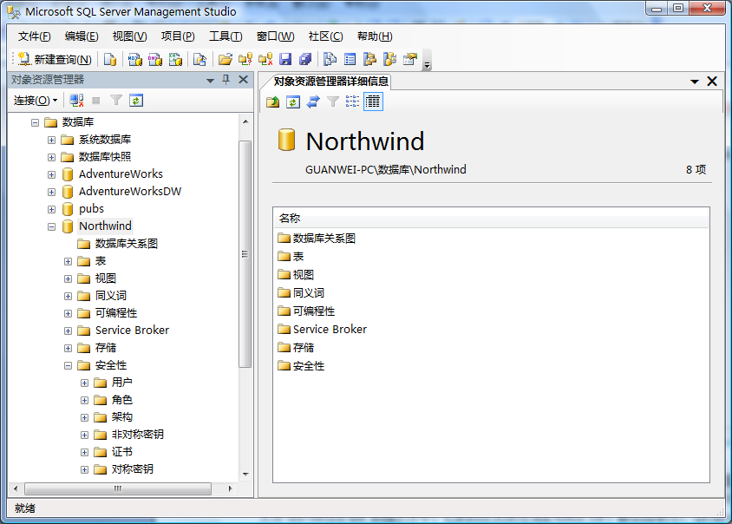
图5 Microsoft SQL Server Management Studio
2．SQL Server Configuration Manager
SQL Server 配置管理器是一种工具，用于管理与 SQL Server 相关联的服务、配置 SQL Server 使用的网络协议以及从 SQL Server 客户端计算机管理网络连接配置。如图6所示。
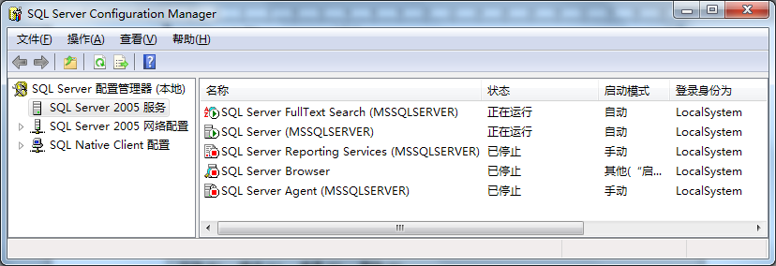图6 配置管理器
3．导入和导出数据（Import and Export Data）
导入和导出数据采用 DTS Import/Export 向导来完成，此向导包含了所有的DTS（Data Transformation Services 数据转换服务）工具提供了在OLE DB数据源之间复制数据的最简捷的方法，如图7所示。
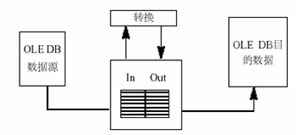
图7 DTS处理过程
4．事件探查器（Profiler）
事件探查器的功能是监视SQL Server 数据库系统引擎事件，主要用于监听SQL Server 系统的运行性能，如图8所示。可以逐步分析有问题的查询以找到问题的原因；查找并诊断运行慢的查询；捕获导致某个问题的一系列SQL语句，然后用保存的跟踪，在某台测试服务器上复制此问题，接着在该测试服务器上诊断问题；监视SQL Server的性能以精细地调整工作负荷；支持对在SQL Server实例上执行的操作进行满足C2安全证书要求的审计。
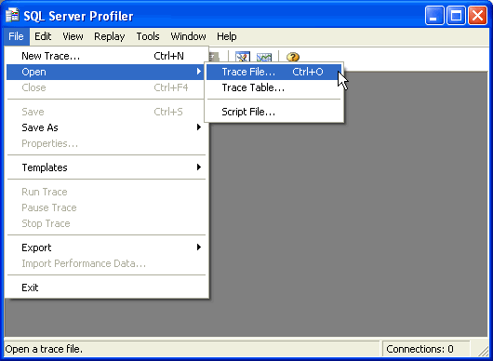
图8 SQL Profiler
5．数据库引擎优化顾问
数据库引擎优化顾问用于分析在一个或多个数据库中运行的工作负荷的性能效果。分析数据库的工作负荷效果后，数据库引擎优化顾问会提供在 Microsoft SQL Server 数据库中添加、删除或修改物理设计结构的建议。这些物理性能结构包括聚集索引、非聚集索引和分区等。实现这些结构之后，数据库引擎优化顾问使查询处理器能够用最短的时间执行工作负荷任务。
使用数据库引擎优化顾问优化数据库并不需要数据库结构、工作负荷或 SQL Server 内部工作方面的专业知识。
6．联机丛书（Books Online）
SQL Server 2005提供了大量的联机文档，用户可以便捷地查询到许多很有价值的信息。一个优秀的SQL Server 管理员必然是使用联机文档的高手。
7. SQL Server的升级顾问
Microsoft SQL Server 2005 升级顾问可以帮助您做好升级至 SQL Server 2005 的准备。升级顾问分析已安装的 SQL Server 2000 或 SQL Server 7.0 组件，然后生成报告，指出在升级至 SQL Server 2005 之前或之后应解决的问题。

实验1数据库定义
一、实验目的
1. 掌握使用SQL Server 2005 中SQL Server Management Studio工具创建数据库、基本表和修改基本表结构。
2. 掌握使用Transact－SQL语句创建数据库、基本表和修改基本表结构。
3. 掌握数据库的整体结构以及约束、缺省等概念。
二、相关知识
创建数据库时首先需要定义恰当的数据库大小，如果设得太大则会浪费空间，太小则以后扩充数据库数据时会影响数据库的性能。所以创建数据库之前必须估算所建数据库的大小和增幅。
SQL Server 2005的数据存储在数据库中，被组织成物理上与逻辑上的两个部分：在物理上，一个数据库由一个或多个磁盘上的文件组成。这种物理实现只对数据库管理员可见，而对一般用户是透明的。在逻辑上，用户看到的是一张张表、视图、角色等用户可视的组件。
如图1-1所示。
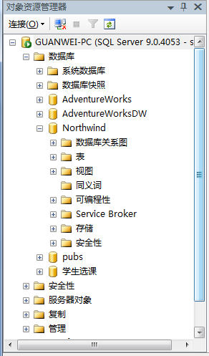
图1-1数据库Northwind的逻辑构成
从上图中，我们可以很清楚地看到示范数据库Northwind的逻辑结构，它由表、视图、安全性等组件构成。而实际的物理存储中，Northwind的所有数据和对象都存储在操作系统文件northwind.mdf数据文件中，它的日志文件为northwnd.ldf。默认目录为：\program Files\Microsoft SQL Server\MSSQL.1\MSSQL\data。
每个SQL Server 2005中的数据库在物理上都由至少一个数据文件和至少一个日志文件组成。数据文件又分为主要数据文件和次要数据文件，具体说明如下：
1）主要数据文件（Primary）：里面包含了数据库启动的信息，这个主要数据文件也是用来存储数据的文件，所有的数据库一定会有一个主要数据文件，其保存时的扩展名为mdf。
2）次要数据文件（Secondary）：放置不适合放在文件中或主要数据文件放不下的数据，如果数据库的主要数据文件很大就可能会有这个次要数据文件，但也可能为了数据库运行性能、备份或恢复等因素而有次要数据文件。所以一个数据库可能会有多个次要数据文件，也可能一个都没有，其保存时的扩展名为ndf。
3）日志文件（Log）：事务日志信息文件，用来作数据库恢复的基础信息。每个数据库至少要有一个日志文件，也有可能会有很多个，其保存时的扩展名为ldf。
SQL Server 2005并未强制用户使用.mdf、.ndf与.1df作为文件的扩展名，但建议用户使用这些扩展名，以便于识别文件的作用。
三、实验内容
假设要创建的学生选课数据库以下有几个关系模式：
学生 ( Snum , Sname , Ssex , Sage , Sphone , Dnum )，其中Snum是学号，Sname是姓名，Ssex是性别， Sage是年龄，Sphone是电话，Dnum是学生所在的院系编号；
课程 ( Cnum , Cname , Cfreq )，其中Cnum是课程号，Cname是课程名称， Cfreq是该门课程的学分;
选课 ( Snum , Cnum , score ) 其中Snum是学号，Cnum是课程号，score是成绩；
有如下规定：
1.在学生表中，学号为主码，不能为空且不能出现重复值，姓名不能为空，年龄缺省值为21，性别为“男”或“女”；
2.在课程表中，课程号为主码；
3.在选课表中，学号和课程为主码，成绩值在0到100之间。
具体操作要求如下：
- 创建数据库和查看数据库属性。
- 创建和管理基本表。包括：创建表、确定表的主码和约束条件，为主码建索引，查看和修改表结构。
四、实验步骤
1.创建数据库
SQL Server 2005可以通过下面两种方式创建数据库：
（1）用SQL Server Management Studio直接创建和管理数据库
假设该学校现有在校生10000名，则利用上面介绍的数据库空间管理的特点大概估算出学生选课数据库的初始大小约为5MB。另外由于学校的学生人数还可能不断的增长，所以还要选择SQL Server 2005的增长方式自动增长。步骤如下：
  - 依次选择：【开始】│【程序】│【Microsoft SQL Server 2005】│【SQL Server Management Studio】，打开SQL Server Management Studio登录窗口见图1-2。
  - 连接到Microsoft SQL Server 2005
SQL Server：GUANWEI-PC(服务器名或IP地址)
选择 SQL Server 身份验证；登录名：sa 密码：*******
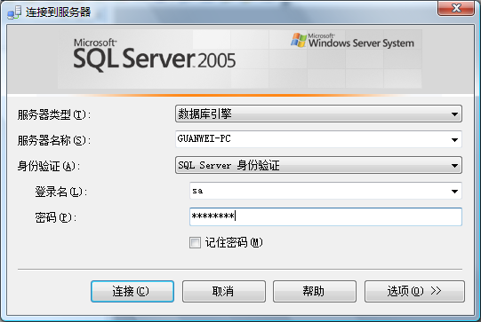
图1-2 SQL Server 2005登录窗口
  - 选中需要在其上创建数据库的服务器，单击前面的“+”号，使其展示为树型目录。
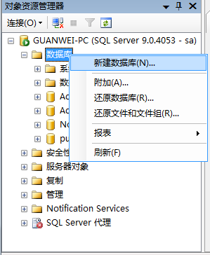
图1-3新建数据库
3)在“数据库”文件夹上单击鼠标右键，在弹出菜单中选择“新建数据库（N）…”，然后单击“确定”按钮，就会出现新建数据库对话框，如Error: Reference source not found图1-4示。
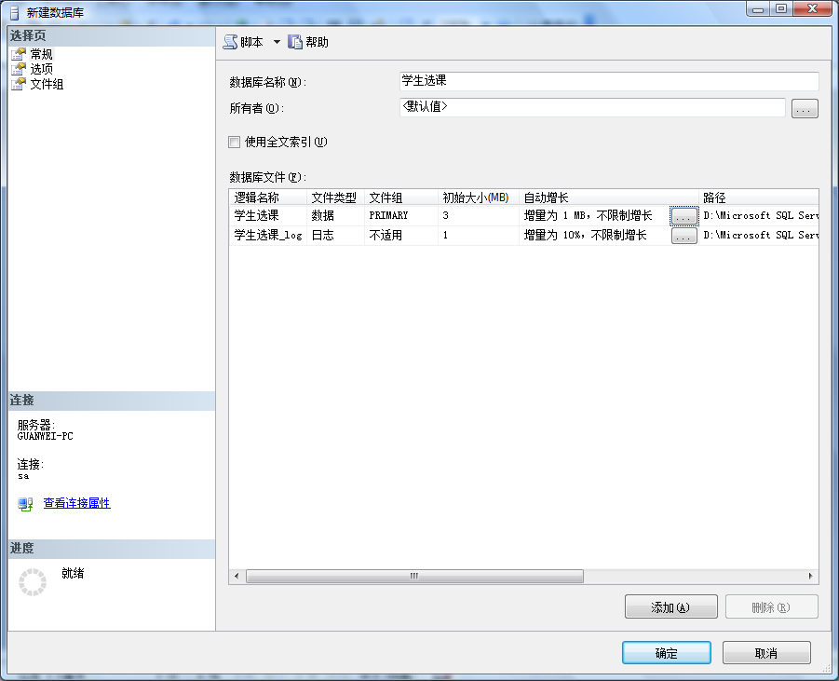
图1-4创建数据库对话框窗口
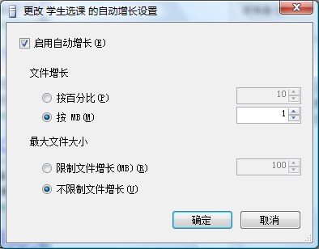
图1-5数据及日志文件自动增长设置
4）在出现的数据库名称编辑框中输入数据库的名称（学生选课），在初始大小处指明数据和日志文件的初始大小，在路径处分别指明数据文件的物理位置（这里指主数据文件）和日志文件的位置。单击“自动增长”标题列下的…按钮，显示图1-5。
5 )接着出现定义数据库文件的增长对话框，可选择“数据库文件自动增长”，这样当数据文件不够大时，SQL Server 2005可以自动增加。增加的方式有两种，一种是“按兆字节“（MB）方式增加，例如一次增加1MB；另一种是“按百分比”方式递增，例如一次增长原数据库大小的10％。“最大文件大小“选项组用来确定数据文件的最大值。可以将数据文件大小限制在某一个值内，例如20MB,也可以设置无限增长。
6)验证无误后，在图1-4中单击“确定”按钮即可完成数据库的创建。可以打开SQL Server Management Studio，查看创建的数据库。
7）选中“学生选课”数据库标志，单击鼠标右键，在弹出菜单上如果选中“属性”，则可以查看和修改数据库的属性；如果选中“删除”，则可以删除该数据库。

（2）用Transact-SQL语句创建学生选课库。（设数据库名为“学生选课2”）。
用SQL Server Management Studio直接创建数据库很简单也很方便，但如果要创建的数据库很大，用SQL Server Management Studio来创建就需要等很长时间，这是就可以用Transact-SQL语句写一段程序,自动生成数据库。
- 在E盘新建一个“学生选课2”文件夹，用来存放学生选课数据库的数据和日志文件。
- 选中对象资源管理器中“数据库”文件夹，鼠标点击工具栏中的“新建查询（N）”按钮。
- 在出现的窗口中执行程序如下：
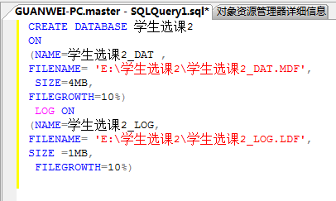
图1-6 Transact-SQL查询分析窗口
注意：由于这是我们的第一个实验，所以实验中我们给出了完整的实验操作步骤和程序代码。在后面的各个实验中，我们将不再详细给出操作步骤和程序代码，而是只给出具体的操作要求。
2．创建数据库表
(1)使用SQL Server Management Studio创建表
1）启动“SQL Server Management Studio”,选择我们注册好的数据库服务器,展开“数据库”文件夹,选中“学生选课”数据库，单击前面的“+”号，使其展示为树型目录。在树型目录中选中“表”，单击鼠标右键，在弹出菜单上如果选中“新建表”，则出现“新建表”对话框。
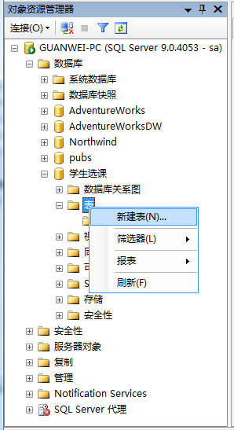
图 1-7新建表
2）“新建表”对话框中输入表的各个列的属性。参照图1-8、图1-9、图1-10。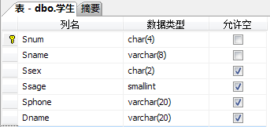
图1-8学生表各个列的属性设置
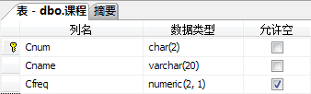
图1-9课程表中各个列的属性设置
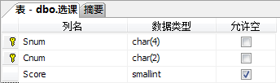
图1-10选课表中各个列的属性设置
- 在表设计窗口的工具栏里有几个工具按钮如下图：在这里可以定义表的完整性约束和索引。
图1-11关系、索引、约束工具栏
(2)通过查询分析器实现创建和管理基本表。
SQL Server 2005除了可以用“SQL Server Management Studio”创建数据表外,还可以利用Transact-SQL语句中的CREATE TABLE命令创建表.打开SQL Server2005 新建查询，输入以下相应的Transact-SQL语句并执行：
USE 学生选课;
CREATE TABLE 学生(Snum CHAR(4) NOT NULL UNIQUE,
Sname VARCHAR(8) NOT NULL,
Ssex CHAR(2),
Ssage SMALLINT DEFAULT 21,
Sphone VARCHAR(20),
Dname VARCHAR(20),
PRIMARY KEY(Snum),
CONSTRAINT C1 CHECK(Ssex IN ('男','女')));

CREATE TABLE 课程(Cnum CHAR(2) PRIMARY KEY,
Cname VARCHAR(20) NOT NULL,
Cfreq NUMERIC(2,1)
CONSTRAINT C2 CHECK(Cfreq BETWEEN 0 AND 10));

CREATE TABLE 选课(Snum CHAR(4),
Cnum CHAR(2),
Score SMALLINT,
PRIMARY KEY(Snum,Cnum),
CONSTRAINT C3 CHECK(Score BETWEEN 0 AND 100),
CONSTRAINT C4 FOREIGN KEY(Snum) REFERENCES 学生(Snum),
CONSTRAINT C5 FOREIGN KEY(Cnum) REFERENCES 课程(Cnum));
五、实验要求
1.阅读SQL Server 2005联机帮助文档中：SQL Server 2005构架中的数据库构架；创建和维护数据库两项内容，然后回答下列问题：
- 数据库包括哪些数据库对象？各对象的主要作用是什么？
- 数据库文件与日志文件的异同点是什么？
2. 分别用SQL Server Management Studio和新建查询建立数据库和表，着重体会他们的联系和区别。
3. 通过SQL Server Management Studio中表设计器中的关系、索引、约束等工具实现实验要求的约束条件，这里没有具体说明怎样实现，试着完成它。
4. 理解实验中使用新建查询时所涉及到的每一条SQL语句的含义，特别是里面约束的语句的实现方法及所实现的功能。
六、注意事项
1. 在用SQL Server Management Studio或新建查询建表时，本书给出的实例仅供参考，学生可以做一些合理的变动。
2. 注意数据库的主码、外码和数据约束的定义。
3. 新建查询中输入SQL语句时，语句中均使用西文操作符号。
七、思考题
1. 为什么要设定主码 ? 怎样的属性适合做主码？
2．学生选课数据库的学生表中 , 属性学号即可采用数值型，又可采用字符型，选用哪一种比较好 ? 为什么?

实验2数据库的更新实验
一、实验目的
本实验的目的是要求学生熟练掌握使用SQL操纵语句和通过SQL Server Management Studio向数据库输入数据、修改数据和删除数据的操作。
二、相关知识
SQL Server提供了很多方法更新表中数据。以插入记录为例，可以使用INSERT语句、VALUES子句将特定值集合插入一行；可以使用数据库接口API（ADO、OLE DB、ODBC和DB-Library）中的函数进行数据插入等。本实验主要掌握INSERT、UPDATE和DELETE语句的基本用法。
插入操作，其语句的一般格式为
INSERT
INTO table_or_view [(colum_list)]
VALUES (date_values);
此语句是使date_values作为一行数据记录插入已命名的表或视图table_or_view中。Column_list是由逗号分隔的table_or_view的列名列表，用来指定为其提供数据的列。如果没有指定column_list，表或视图中的所有列都将接收数据。
如果column_list没有为表或视图中的所有列命名，将在列表中没有命名的任何列中插入一个NULL值（或者在默认情况下为这些列定义的默认值）。在列的列表中没有指定的所有列都必须允许NULL值或者指定的默认值。否则SQL Server将返回一个错误。

修改操作语句的一般格式为
UPDATE 表名
SET <列名>=<表达式>[,<列名>=<表达式>]……
[where <条件>];
其功能是修改指定表中满足WHERE子句条件的元组。其中SET子句用于指定修改方法，即用<表达式>的值取代相应的属性列值。如果省略WHERE子句，则表示要修改表中的所有元组。

删除语句的一般格式为
DELETE
FROM <表名>
[WHERE <条件>];
其功能是从指定表中删除满足WHERE子句条件的所有元组。如果省略WHERE子句，则表示要删除表中的所有元组，但表的定义仍在字典中。
三、实验内容
  - 通过SQL Server Management Studio进行数据更新的步骤：
1）选中数据库，展开数据库文件夹,进一步展开指定的数据库。单击表文件夹,找到需要更新数据的基本表。
2) 用鼠标右击要更新数据的表,会出现与表相关操作的弹出菜单,在弹出菜单中选择 “打开表”,就会出现表数据更新对话框,如图2-1所示。

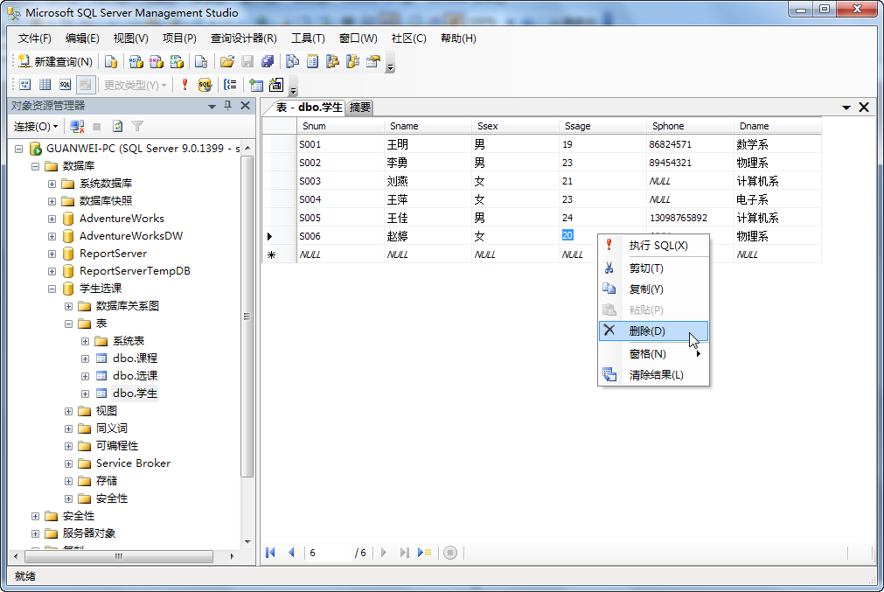
图2-1数据更新界面
3) 需要数据插入时 , 就在最后一条记录后输入一条记录。当鼠标点击其他行时 , 输入的记录会自动保存在表中。
4) 需要修改记录时 , 直接对表中己有记录的数据进行改动 , 用新值替换原有值。
5) 需要删除记录时 , 先用鼠标单击要删除行的左边灰色方块 , 使该记录成为当前行 ,然后按 Delete 键。为了防止误操作 ,SQL Server 2005 将弹出一个警告框 , 要求用户确认删除操作 , 单击 “确认” 按钮即可删除记录。也可通过先选中一行或多行记录 , 然后再按 Delete 键的方法一次删除多条记录。
6) 在表中单击鼠标右键时 , 会弹出如Error: Reference source not found2-1所示的弹出菜单 , 选择菜单项可执行相应的操作 , 如剪切、复制、删除等操作。
7) 对表中的数据进行操作之后，可点击工具栏中的感叹号“！”按钮，实现对操作的保存，然后就可以关闭表了。

  - 通过SQL Server Management Studio，在学生选课数据库的学生、课程和选课3个表中各输入10条记录。要求记录不仅满足数据约束要求，还要有表间关联的记录。
学生表
学号  Snum | 姓名  Sname | 性别  Ssex | 年龄  Sage | 电话  Sphone | 所在系  Dnum
S001 | 王明 | 男 | 19 | 86824571 | 数学系
S002 | 李勇 | 男 | 23 | 89454321 | 物理系
S003 | 刘燕 | 女 | 21 |  | 计算机系
S004 | 王萍 | 女 | 23 |  | 电子系
S005 | 王佳 | 男 | 24 | 13098765892 | 计算机系
S006 | 赵婷 | 女 | 20 |  | 物理系
选课表 课程表
学号  Snum | 课程号  Cnum | 成绩  Score
S001 | C1 | 83
S001 | C2 | 89
S001 | C3 | NULL
S001 | C4 | 85
S001 | C5 | 69
S002 | C3 | 78
S002 | C4 | 75
S003 | C1 | 85
S004 | C2 | NULL
S005 | C1 | 92
S005 | C3 | 76
课程号  Cnum | 课程名称  Cname | 学分  Cfreq
C1 | 数据库系统原理 | 4
C2 | C程序设计 | 4
C3 | 计算机体系结构 | 3
C4 | 自动控制原理 | 2
C5 | 数据结构 | 4

具体完成以下例题。将它们转换为SQL语句表示，在学生选课库中实现其数据更新操作。
例1 将一新学生记录(学号：S007；姓名：陈冬；性别：男；年龄：18；电话：13600524567；所在系：计算机系)插入学生表中。
例2 插入一条选课记录(‘S002’,’C1’)。
例3 对每一个系，求学生的平均年龄，并把结果存入数据库。对于这道题，首先要在数据库中建立一个有两个属性列的新表，其中一列存放系名，另一列存放相应系的学生平均年龄。
CREATE TABLE Deptage（所在系 CHAR（20），平均年龄SMALLINT）;
然后对数据库的学生表按所在系分组求平均年龄，再把所在系和平均年龄存入新表中。
例4 将学生S001的年龄改为22岁。
例5 将所有学生的年龄增加一岁。
例6 将计算机系全体学生的成绩置零。
例7 删除学号为S006的学生记录
例8 删除所有的学生选课记录
例9 删除计算机系所有学生的选课记录
例10.在已经存在的学生表中增加一个邮件地址“邮件地址”的新属性列，允许为空。
例11.修改学生表中“姓名”的数据类型为VARCHAR（20）。
四、实验步骤
将查询需求用SQL语言表示；在SQL Server Management Studio新建查询的输入区中输入SQL操纵语句；发布执行命令，并在结果区中查看查询结果；如果结果不正确，要进行修改，直到正确为止。
五、实验要求
- 使用SQL Server Management Studio时，也要留意没有用到的菜单、工具等，尽快熟悉SQL Server Management Studio的整个环境。
- 认真做完题目，理解其中Transact-SQL语句的含义；完成以上题目后，自己写一些SQL语句在查询分析器中运行分析。
- 写出操作的过程及其相应的Transact-SQL语句和操作结果 ( 数据库中各表的数据 ) 。
六、注意事项
1. 在新建查询中对表中的数据进行插入、修改、删除时，必须在输入区的顶部选择表所在的数据库，或者首先执行 USE [数据库名]语句，选中将要操作的数据库。
2. 输入数据时要注意数据类型、主码和数据约束的限制。
3. 数据更改和数据删除时要注意外码约束。
七、思考题
- SQL Server 2005提供了哪些基本数据类型？
- SQL Server 2005有哪些方法可用来保证数据的完整性约束？
3. 数据库中一般不允许更改主码数据。如果需要更改主码数据时 , 怎样处理?
4. 试着删除被参照表中的主码，看看会出现什么样的情况？分析一下系统这么做的原因。

实验3数据库的简单查询和连接查询实验
一、实验目的
本实验的目的是使学生掌握SQL Server 2005查询的使用方法，加深对SQL语言的查询语句的理解。熟练掌握简单表的数据查询、数据排序和数据连接查询的操作方法。
二、相关知识
数据库中数据的简单查询包括投影、选择条件表达，数据排序，使用临时表等；连接查询包括等值连接、自然连接、求笛卡儿积、一般连接、外连接、内连接、左连接、右连接和自连接等。
三、实验内容
  - 简单查询操作。该实验包括投影、选择条件表达，数据排序，使用临时表等。
具体完成以下题目，将它们转换为SQL查询语句表示，在学生选课数据库中实现其数据查询操作。
- 求数学系学生的学号和姓名
- 求选修了课程的学生学号
- 求选修课程号为‘C1’的学生号和成绩，并要求对查询结果按成绩的降序排列，如果成绩相同按学号的升序排列。
- 求选修课程号为‘C1’且成绩在80~90之间的学生学号和成绩，并成绩乘以0.8输出。
- 求数学系或计算机系姓王的学生的信息。
- 求缺少了成绩的学生的学号和课程号
- 查询有选课记录的所有学生的学号，用DISTINCT限制结果中学号不重复。

  - 连接查询操作。该实验包括等值连接、自然连接、求笛卡儿积、一般连接、外连接、内连接、左连接、右连接和自连接等。
- 查询每个学生的情况以及他所选修的课程
- 求学生的学号、姓名、选修的课程及成绩
- 求选修课程号为‘C1’且成绩在90以上的学生学号、姓名和成绩
四、实验方法
将查询需求用SQL语言表示；在SQL Server Management Studio新建查询的输入区中输入SQL查询语句；发布执行命令，并在结果区中查看查询结果；如果结果不正确，要进行修改，直到正确为止。
五、实验要求
1. 认真完成以上题目，遇到问题和错误，按错误提示分析原因，在查错和改错中加深对Transact-SQL语句语义和规则的了解。
2．读懂语句，预测结果，并与实际运行的结果相对照。
六、注意事项
1．内连接、左外部连接和右外部连接的区别及Transact-SQL语句的实现方法。
2．结果区中有3种输出形式 ： 文本格式显示、网格显示、结果保存到文件，不同的输出形式显示不同的内容。
七、思考题
考虑一下影响数据查询和连接速度的因素及提高查询和连接速度的方法。

实验4数据库的嵌套查询实验
一、实验目的
本实验的目的是使学生进一步掌握SQL Server 2005查询的使用方法，加深SQL查询语言中嵌套查询语句的理解。
二、实验内容
本实验的主要内容是：在SQL Server 2005新建查询的输入区中使用IN、比较符、ANY或ALL和EXISTS操作符进行嵌套查询操作。
具体完成以下例题。将它们用SQL语句表示，在学生选课中实现其数据嵌套查询操作。
例1 求选修了数据库系统原理的学号和姓名
例2 求C1课程的成绩高于刘晨的学生学号和成绩
例3 求其他系中比计算机系某一学生年龄小的学生（即年龄小于计算机系年龄最大者的学生）
例4 求其他系中比计算机系学生年龄都小的学生
例5 求选修了C2课程的学生姓名
例6 求没有选修C2课程的学生姓名
例7 查询选修了全部课程的学生姓名
例8 求至少选修了学号为“S002”的学生所选修全部课程的学生学号和姓名
三、实验方法
将查询需求用SQL语言表示：在SQL Server Management Studio新建查询的输入区中输入SQL查询语句；发布执行命令，并在结果区中查看查询结果；如果结果不正确，要进行修改，直到正确为止。

实验5数据库的集合查询和统计查询实验
一、实验目的
本实验的目的是使学生加深SQL语言查询语句的理解。熟练掌握数据查询中的分组、统计、计算和集合的操作方法。
二、相关知识
(1) 分组和SQL函数查询
SQL函数是综合信息的统计函数，包括计数、求最大值、最小值、平均值、和值等，较详细的SQL函数及功能见第三章3.3节（SQL查询用的函数）。SQL函数可作为列标识符出现在SELECT子句的目标列或HAVING子句的条件中。在SQL查询语句中，如果有GROUP BY分组子句，则语句中的函数为分组统计函数；如果没有GROUP BY分组子句，则语句中的函数为全部结果集的统计函数。

表1 基本的SQL函数
函数 | 功能
AVG（<数值表达式>） | 求与字段相关的数值表达式的平均值
SUM（<数值表达式>） | 求与字段相关的数值表达式的和值
MIN（<字段表达式>） | 求字段表达式的最小值
MAX（<字段表达式>） | 求字段表达式的最大值
COUNT（*|<字段>） | 求记录行数(*)，或求不是NULL的字段的行数

- 集合查询
每一个SELECT语句都能获得一个或一组元组。若要把多个SELECT语句的结果合并为一个结果，可用集合来完成。集合操作主要包括并操作UNION、交操作INTERSECT和差操作MINUS。
标准SQL语言中提供了并操作UNION，没有直接提供交操作INTERSECT和差操作MINUS，但可以用其他方法来实现，具体实现方法依查询不同而不同。
三、实验内容
本实验的主要内容是：
  - 分组查询实验。该实验包括分组条件表达、选择组条件表达的方法。
  - 使用函数查询的实验。该实验包括统计函数和分组统计函数的使用方法。
  - 集合查询实验。该实验并操作UNION、交操作INTERSECT和差操作MINUS的实现方法。
具体完成以下例题，将它们用SQL语句表示，在学生选课中实现其数据查询操作。
例1 求学生的总人数
例2 求选修了课程的学生人数
例3 求课程和选修了该课程的学生人数
例4 求选修超过3门课的学生学号
例5 查询计算机系的学生及年龄不大于19岁的学生
例6 查询计算机系的学生与年龄不大于19岁的学生的交集
例7 查询计算机系的学生与年龄不大于19岁的学生的差集
例8 查询选修课程‘C1’的学生集合与选修课程‘C2’的学生集合的交集
例9 查询选修课程‘C1’的学生集合与选修课程‘C2’的学生集合的差集
四、实验步骤
将查询需求用SQL语言表示：在SQL Server Management Studio新建查询的输入区中输入SQL查询语句：发布执行命令，并在结果区中查看查询结果；如果结果不正确，要进行修改，直到正确为止。
五、实验要求
1. 写出查询语句，上机验证每一个题目，掌握利用Transact-SQL语句实现复杂查询的方法，体会运用SQL语言的技巧。
2．同一个题目可以有不同的Transact-SQL语句来实现，用一种方法实现后，想想还有没有其他的更好的方法。
3. 为了便于理解，实验中给出的例题相对都比较简单，要求学生课外找一些更加复杂的例子自己实验，也可以自己做出一些查询需求，通过Transact-SQL语句实现。
六、注意事项
1．这里再次强调，所有的操作符号都必须再英文输入法状态下输入。
2．子句 WHERE 条件表示元组筛选条件 ,子句HAVING 条件表示组选择条件，两者不可以混淆。而且它们有一个显著的区别，HAVING条件必须和GROUP BY分组字段子句配合使用。
3．查询条件比较复杂时，必须分清层次关系和括号的成对搭配。
七、思考题
1.如何使用聚合函数？聚合函数包含哪些？
2.试用多种形式表示实验中的查询语句 , 比较它们的优劣。

实验6关系图、索引和视图的定义及维护
一、实验目的
1．掌握创建关系图的方法。
2．掌握创建、查看和删除索引的操作和方法。
3．理解视图的含义，能使用SQL Server Management Studio创建视图并对其进行管理。
二、相关知识
数据库关系图是表示数据库中表与表之间的链接关系的图。在关系图中，实线表示强制表之间的引用完整性，虚线表示INSERT和UPDATE事务不强制引用完整性；关系线终结点有一个主键符号表示主键到外键的关系；有一个无穷符号表示一对多关系的外键端。
索引是对数据库表中一个或多个列的值进行排序的结构，利用索引可以快速访问数据库表中的特定信息。假设想按特定课程的课程号来查找课程信息，如果建立索引就不需要搜索所有的记录行，从而更快的获取信息。索引提供指针以指向存储在表中指定列的数据值，然后根据指定的排序次序排列这些指针。数据库使用索引的方式：通过索引找到指定的值，然后跟随指针到达包含该值的行。索引本身占用磁盘空间，并且会降低添加、删除和更新行的速度，所以只有当经常查询索引列中的数据时，才需要在表上创建索引。如果应用程序非常频繁地更新数据或磁盘空间有限时，最好限制索引的数量。
视图是根据子模式建立的虚拟表。一个视图可以由一个表或其他视图构造,也可以由多个表或其他视图构造。利用SQL Server Management Studio和视图创建向导进行创建,查看和修改视图就如同对表的操作一样,非常容易。
三、实验内容
1．使用向导创建一个关系图。
2．创建和管理索引。
3．创建一个视图，对创建的视图进行查询、修改和删除。
四、实验步骤
1．使用创建数据库关系图向导为学生选课数据库中的学生表，课程表，选课表创建关系图。具体步骤：
1） 打开SQL Server Management Studio，展开学生选课数据库，从右边的对象窗口选择数据库关系图，右键单击，选择“新建数据库关系图”。出现“添加表”对话框，如图6-1所示。
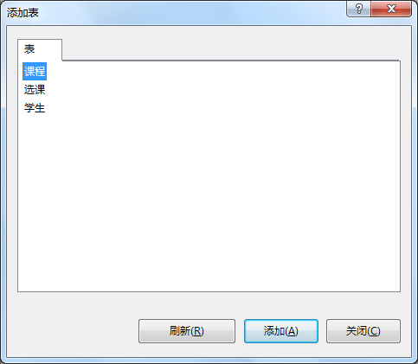
图6-1数据库关系图“添加表”窗口

2）从图6-1中选择要添加到数据库关系图中的表（这里选中学生表、课程表和选课表），；连续按“添加” 键添加。SQL Server Management Studio中就会出现刚才创建的关系图，如图6-2所示。
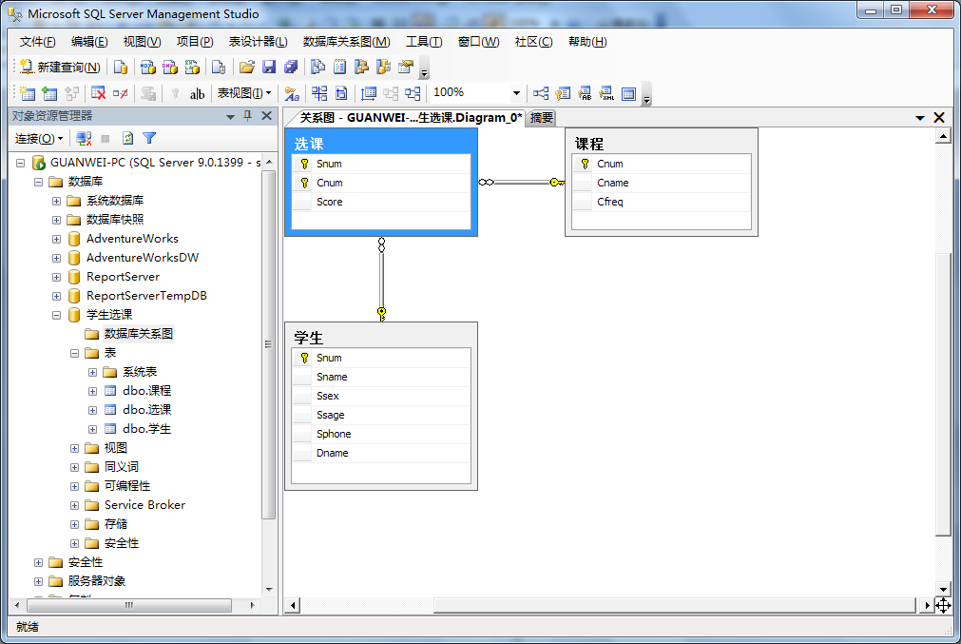
图6-2创建好的关系图示例
3）点击快捷工具栏的“保存”按钮进行保存。
2．为选课表创建一个基于成绩列的按降序排列的IX_选课索引。具体步骤：
1） 打开SQL Server Management Studio，展开学生选课数据库，单击表，在右边的对象窗口中选择选课表，单击右键，选择“设计表”，出现对话框如图6-3所示。
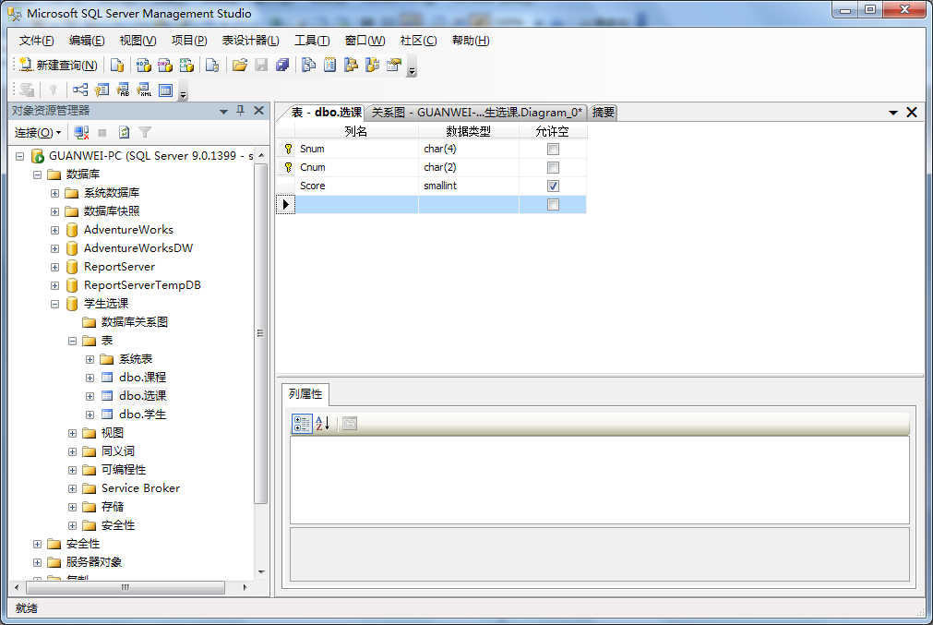
图6-3选择“设计表”窗口
2）点击快捷工具栏上的“管理索引和键”按钮，打开“索引/键”对话框，如图6-4所示：
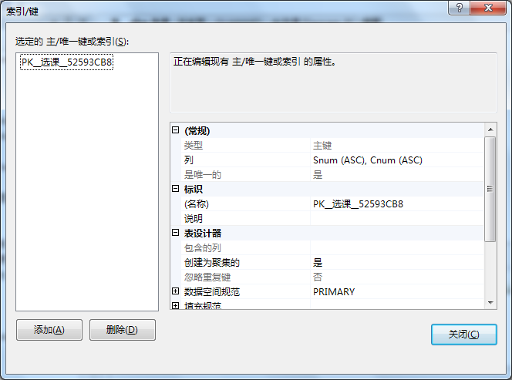
图6-4 “索引/键”对话框
3）点击“添加”按钮，然后点击常规->列项后面的…按钮，弹出对话框如图6-5。在“列名”列表框的第一行下拉框中选择“成绩”项，并在“顺序”列表框的第一行下拉框中选择“降序”项，最终效果如图6-5所示。
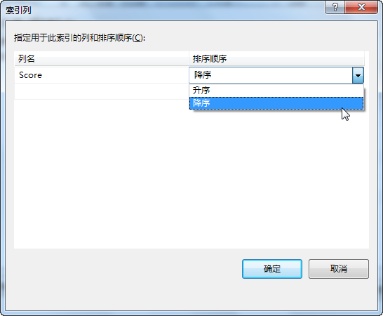
图6-5设置“索引列”窗口
单击“关闭”按钮，完成索引的创建。
4．创建一个视图VIEW_学生，显示学生的学号、姓名和成绩。具体步骤：
1）打开SQL Server Management Studio，展开学生选课数据库，右键单击视图，选择“新建视图”，打开“添加表”对话框，如图6-6所示。
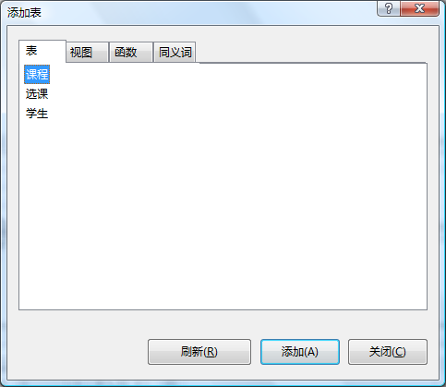
图6-6添加表对话框
选择学生表和选课表，按“添加”按钮添加到视图设计窗口中，按“关闭”按钮关闭添加表对话框。
3）打开视图设计窗口，如图6-7
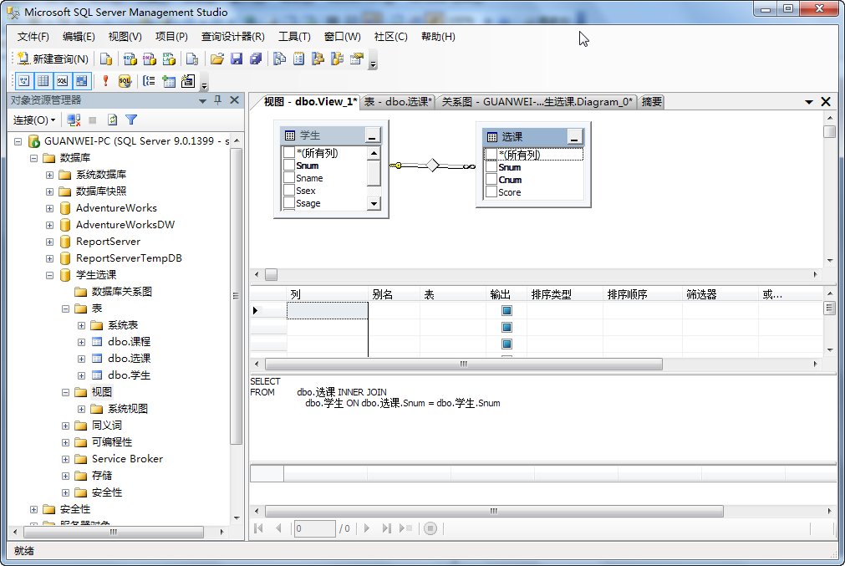
图6-7视图设计窗口
3） 在数据源窗口中选中学生表中的学号、姓名和选课表中的成绩（视图中要显示的列）。此时在数据源列表窗口中显示所选择的列，而在Transact-SQL查询命令窗口中的SELECT子句后会自动添加列的列表，最后的效果如图6-8所示。
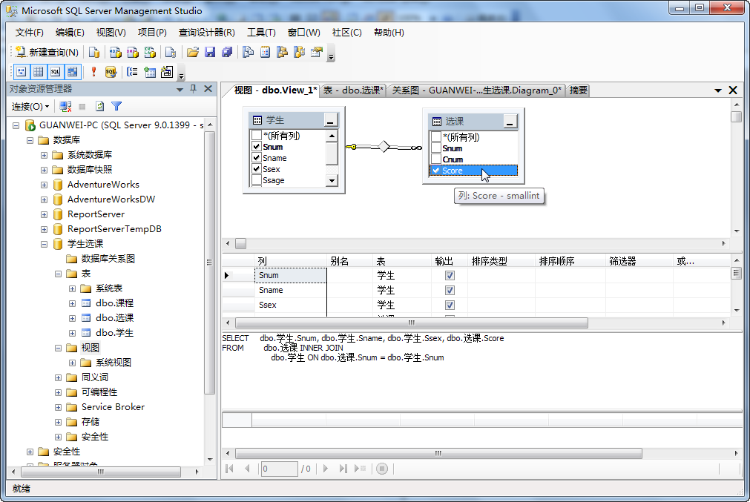
图6-8视图设计窗口的效果图
按“保存”快捷按钮，输入视图名“VIEW_学生”，保存视图。
5．查询、修改和删除视图。
按以上的步骤建立系编号为‘D1’的学生的视图“VIEW_学生1”、系编号为‘D1’选修了‘C1’号课程的学生视图“VIEW_学生2”和系编号为‘D1’选修了‘C1’号课程且成绩不及格（60分以下）的学生的视图“VIEW_学生3”。
对建立的视图进行：
1） 查询。跟查询基本表类似，选择要查询的视图，右键单击，选择“打开视图”有行”即可。
2） 修改。选择要修改的视图，右键单击，选择“设计视图”，打开类似图6-8的视图设计窗口，在查询命令窗口修改里面的Transact-SQL语句，执行视图。
3） 删除。选择要删除的视图，右键单击，选择“删除”命令就可删除视图。
五、实验要求
1．按实验步骤认真进行实验操作。
2．索引和视图的创建和管理也可以在SQL Server Management Studio新建查询的输入区中输入SQL查询语句实现，参照课本上的相关Transact-SQL命令，想想怎样实现。
3.将视图的创建、修改、删除过程与实验一中表的创建、修改、和删除进行对照，看看有什么相同点和不同点。
六、注意事项
注意参照表和被参照表之间的关系，主码和外码之间的关系。
七、思考题
- 考虑一下视图的作用，在什么样的情况下需要建立视图？
- 索引、视图和基本表有什么不同 ?

实验7数据库的安全性和完整性
一、实验目的
1．加深对数据安全性和完整性的理解。
2．掌握SQL Server 2005中有关用户、角色及操作权限的管理方法。
- 学会创建触发器，了解触发器的基本概念，理解触发器的功能。
二、相关知识
SQL Server 2005提供以下四种防线：
  - Windows NT操作系统的安全防线
Windows NT的网络管理员负责建立用户组，设置帐号并注册，同时决定不同的用户对不同的系统资源的访问级别。用户只有拥有了一个有效的Windows NT登录帐号，才能对网络资源进行访问。
  - SQL Server 2005的运行安全防线
SQL Server 2005通过另外一种帐号设置来创建附加安全层。SQL Server2005具有标准登录和集成登录两种用户登录方式，用户只有登录成功，才能与SQL Server2005建立一次连接。
  - SQL Server 2005数据库的安全防线
SQL Server 2005的特定数据库都有自己的用户和角色（用户组），该数据库只能由它的用户或角色访问，其他用户无权访问其数据，数据库系统可以通过创建和管理特定的数据库的用户和角色来保证数据库不被非法用户访问。
  - SQL Server 2005数据库对象的安全防线
SQL Server 2005可以对权限进行管理，SQL的DCL功能保证合法用户即使进了数据库也不能有超越权限的数据操作，即合法用户必须在自己的权限范围内进行数据操作。
SQL Server 2005系统通过Windows认证和SQL Server认证两种安全模式来确认用户身份。当使用Windows认证模式时，由Windows系统确认用户登录账号或组账号，一旦进入系统就可以直接访问SQL Server 2005系统。当使用SQL Server认证模式时，必须提供SQL Server的登录账号和密码，经过SQL Server 2005系统的确认才可以访问里面的数据。
创建触发器的语法为：
CREATE TRIGGER < 触发器> ON <表名>
[WITH ENCRYPTION]
FOR {[DELETE][，][INSERT][，][UPDATE]}
[WITH APPEND]
[NOT FOR REPLICATION]
AS <SQL 语句组>
其中：
- WITH ENCRYPTION 为加密选项。
- DELETE 选项为创建DELETE 触发器。DELETE触发器的作用是当对表执行DELETE操作时触发器被激活，并从指定表中删除元组，同时将删除的元组放入一个特殊的逻辑表（delete表）中。触发器的动作可以检查delete表中的数据，以确定下一步该如何处理。
- INSERT选项为创建INSERT触发器。INSERT触发器在对指定表中执行插入数据操作时激活，激活后将插入表中的数据拷贝并送入一个特殊的逻辑表（inserted 表）中，触发器会根据INSERT表中的值决定如何处理。
- UPDATE选项为创建UPDATE触发器。UPDATE触发器仅在对指定表中进行更新数据操作时激活。UPDATE触发器激活后把将要被更新的原数据移入delete表中再将要被更新后的新数据的备份送入insert表中，UPDATE触发器对delete和inserted表进行检查，并决定如何处理。
- NOT FOR REPLICATION 选项说明当一个复制过程在修改一个触发器表时，与该表相关联的触发器不能被执行。
触发器是一种特殊类型的存储过程，用来保证数据完整性，当对它所保护数据进行插入、修改和删除时自动激活，对改变的数据进行检查，以防止对数据进行不正确、未授权或不一致的修改。一个触发器只适用于一个表，每个表最多只能有三个触发器，它们分别是INSERT、UPDATE和DELETE触发器。触发器仅在实施数据完整性和处理业务规则时使用。有关更详细的信息，感兴趣的同学可以在帮助中搜索主题。
三、实验内容
1．在SQL Server Management Studio中设置安全认证模式为SQL Server认证。
2．通过SQL Server Management Studio实现对SQL Server2005的用户和角色管理、通过SQL Server Management Studio和SQL的数据控制功能设置和管理数据操作权限。
3．在新建查询输入区中输入SQL语句创建简单的触发器。
四、实验步骤
1．在SQL Server Management Studio中设置认证模式为SQL Server和Windows混合安全认证模式。其步骤如下：
1）在SQL Server Management Studio中展开服务器组，用鼠标右击需要设置的SQL服务器，在弹出的菜单中选择“属性”项，则出现服务器属性对话框，如图7-1所示。
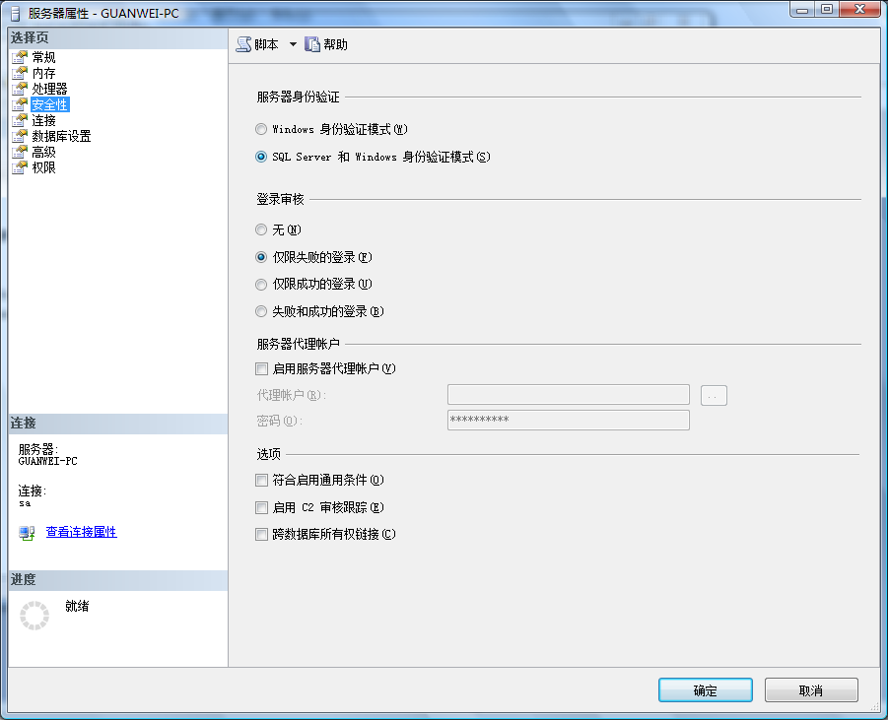
图7-1服务器属性对话框
2. 在SQL Server Management Studio中为自己建立一个服务器用户、数据库用户和数据库角色。步骤如下：
1）打开SQL Server Management Studio，展开到“安全性”文件夹下的“登录名”，右键单击，选择“新建登录名”命令，出现登录新建对话框，如图7-2所示。
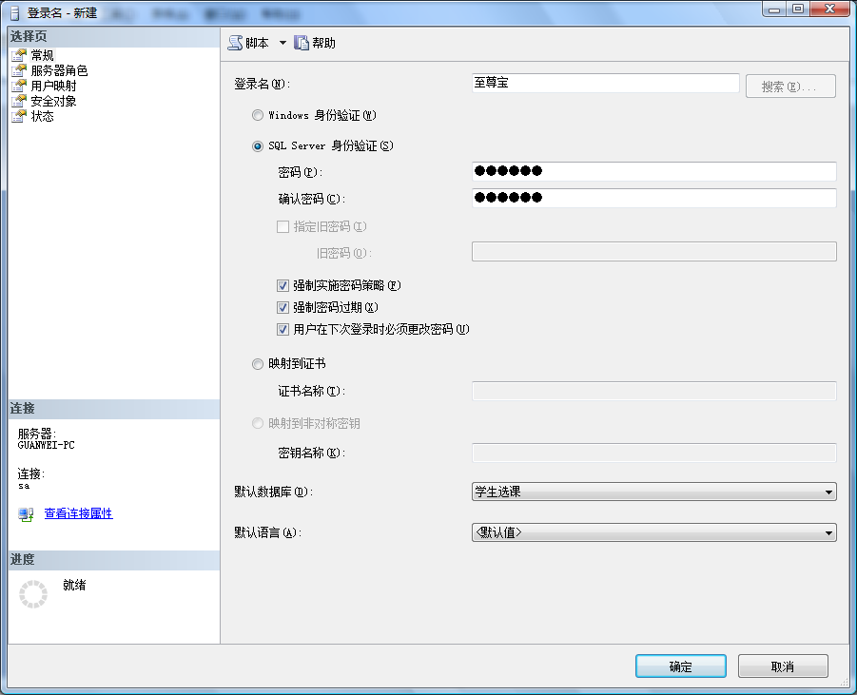
图7-2新建登录对话框
2）在常规选项卡中，输入用户名（如为至尊宝），选择SQL Server身份验证，输入用户口令。在服务器角色选项卡中，需要确定用户所属的服务器角色，这里采用缺省值。在数据库访问选项卡中，指定此登录可以访问的数据库（学生选课数据库）和数据库角色（这里也采用缺省值）。单击“确定”按钮，即完成了创建登录用户的工作。
3．将学生选课数据库的操作权限赋予数据库用户至尊宝。
1）打开SQL Server Management Studio，展开到学生选课数据库下的“用户”，单击“用户”。在屏幕右侧的“用户”窗口中选择“至尊宝”项，右键单击，选择“属性”命令，出现数据库用户属性对话框，如图7-3所示。
对话框的下面是有关数据库用户和角色所对应的权限表。这些权限均以复选框的形式表示。复选框有三种状态：“√”为授权；“×”为废除权；空为撤权。在表中可以对用户或角色的各种对象操作权（SELECT、INSERT、UPDATE、DELETE、EXEC和DRI）进行授予或撤消（如在图7-3中找到学生表，授予SELECT权限，即让学生表与SELECT列交叉的复选框为“√”即可）。
4．通过新建查询，把选课表的INSERT权限授予用户至尊宝。以系统管理员或sa用户登录SQL Server Management Studio然后新建查询。在新建查询输入区中输入授权语句“GRANT INSERT ON 选课 TO 至尊宝”，然后执行即可。
5．用SQL Server Management Studio创建触发器，当学生表中有新的记录插入时，提示用户在选课表中加入相应的选课记录。具体步骤：
1）打开SQL Server Management Studio扩展到学生选课数据库，选择学生表->触发器，右键单击，选择“新建触发器”，出现的触发器Transact－SQL语句输入窗口，如图7-4所示。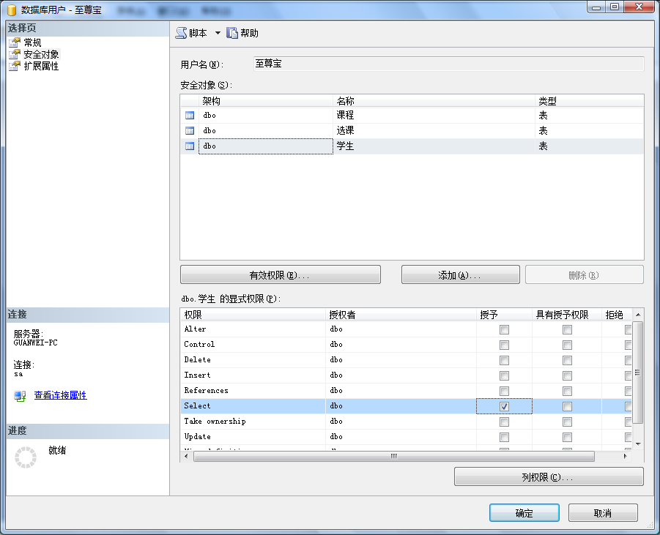
图7-3数据库用户属性对话框
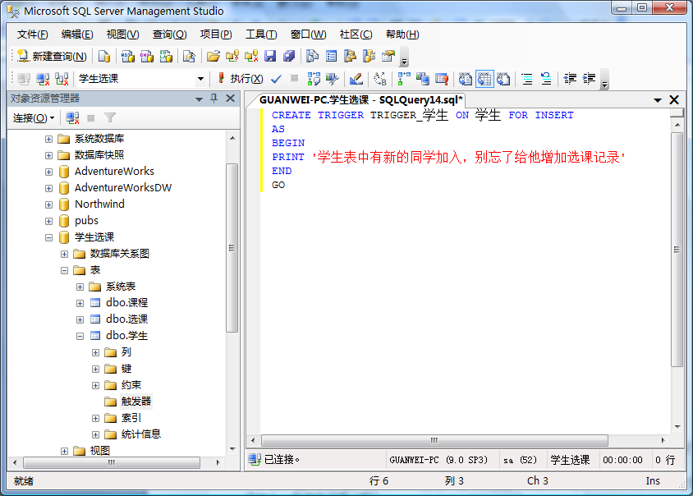
图7-4触发器Transact－SQL语句输入窗口
2）在文本框中输入创建触发器的Transact-SQL语句（语句见上图），单击“检查语法”按钮进行语法的检查，检查无误后，单击“！执行”按钮。
3）打开查询分析器，在顶部的下拉框中选中学生选课数据库，运行INSERT语句在学生表中加入一条学生记录（如
INSERT INTO 学生
VALUES('s012','刘东','男',22,'86918842','D2');），验证触发器，看看会出现什么结果？
4）创建好以后还可以在名字弹出项中选择要修改的触发器进行修改或删除。
五、实验要求
1.上机完成以上步骤。
2.查阅一些关于触发器的资料，对触发器做更深层次的了解。
六、注意事项
1．不同的SQL Server 2005的安全认证模式有不同的特点，在实际应用中，应该选择适合自己需求的方式。
2．在实际的数据库开发中，用户、角色和权限的分配必须十分的小心 ,这直接牵涉到重要数据的安全。
七、思考题
1.SQL Server 2005中有哪些数据安全性功能 ? 保证数据安全性你觉得还需要注意那些方面的问题?
2．什么是触发器 ? 主要功能是什么 ?

实验8事务管理
一、实验目的：
理解事务的概念及事务的结构，掌握事务的使用方法。
二、相关知识：
事务是指一个操作序列，这些操作序列要么都被执行，要么都不被执行，它是一个不可分割的工作单元。事务中任何一个语句执行时出错，系统都会返回到事务开始前的状态。事务是并发控制的基本单元，是数据库维护数据一致性的单位。在每个事务结束时，都能保持数据一致性。事务中不能包含 CREATE DATABASE语句。
在 SQL Server中，对事务的管理包含 3个方面：
- 事务控制语句：控制事务执行的语句。包括将一系列操作定义为一个工作单元来处理。
- 封锁机制：封锁正被一个事务修改的数据，防止其他用户访问到“不一致”的数据。
- 事务日志：使事务具有可恢复性。
事务的控制语句包括以下几条：
BEGIN TRAN tran_name：标识一个用户定义事务的开始。tran_name为事务的名字，标识一个事务开始。
COMMIT TRAN tran_name：表示提交事务中的一切操作，结束一个用户定义的事务。
ROLLBACK TRAN tran_name：回滚一个事务到事务的开头或一个保存点。表示要撤消该事务已做的操作，回滚到事务开始前或保存点前的状态。
SAVE TRAN save_name：在事务中设置一个保存点。它可以使一个事务内的部分操作回滚。
不同的数据库管理系统提供的封锁类型、封锁协议、达到的系统一致性级别不尽相同。但是其依据的基本原理和技术是共同的。
三、实验内容：
实验前先给学生表添加出生日期字段并创建CHECK约束，使输入的生日小于系统日期
USE 学生选课
GO
ALTER TABLE 学生 ADD Sbirthday datetime
ALTER TABLE 学生 ADD CONSTRAINT CHECK Sbirthday CHECK(Sbirthday <GETDATE())
- 比较以非事务方式及事务方式执行SQL脚本的异同
  - 以事务方式修改学生表中学号等于'S001'的记录，改名和改出生日期。
USE 学生选课
GO
BEGIN TRAN
UPDATE 学生 SET Sname='张三' WHERE Snum='S001'
UPDATE 学生 SET Sbirthday=GETDATE()+1 WHERE Snum='S001'
IF @@error!=0
ROLLBACK TRAN
ELSE
COMMIT
执行完上述脚本后，查看对表 学生表中学号为'S001'的记录的影响。注意在前面的实验中，学生表的出生日期字段己经加了CHECK约束。
  - 以非事务方式执行同上的语句。
USE 学生选课
GO
UPDATE 学生 SET Sname='张三' WHERE Snum='S001'
UPDATE 学生 SET Sbirthday=GETDATE()+1 WHERE Snum='S001'
再执行上述脚本，查看表学生中学号为'S001'的记录。注意比较两种执行方式对执行结果的影响有何不同。
四、思考题：
- 根据实验步骤，再回顾一下前面介绍的实验原理，确切理解事务的含义。
- 分别分析上述每条语句执行效果有何不同，为什么会产生该结果，掌握其原理。
- 通过实验掌握事务状态的变迁，分析如果在执行上述事务的过程中出现断电情况，重启数据库后会有什么结果。

实验9存储过程
一、实验目的
1.掌握用户存储过程的创建操作。
2.掌握用户存储过程执行操作。
3.掌握用户存储过程的删除操作。
二、实验内容
1.创建带输入参数的存储过程。
2.执行所创建的存储过程。
3.删除所有新创建的存储过程。
三、实验步骤
1.创建带输入参数的存储过程。
- 启动SQL Server Management Studio，选择要操作的数据库，如“学生选课”数据库，然后打开新建查询窗口。
- 在查询命令窗口中输入创建存储过程的CREATE PROCEDURE 语句，如图9-1所示：
这里，我们创建一个带输入参数的存储过程proc_xsqk1，其中的输入参数用于接收课程号，默认值为“001”，然后在“选课表”中查询该课程成绩不及格的学生学号，接着在“学生表”中查找这些学生的基本信息，包括学号、姓名、性别和联系电话信息，最后输出。
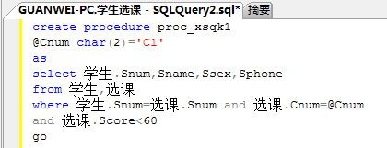
图9-1在查询窗口中创建存储过程
- 点击快捷工具栏上的快捷铵钮√，对输入的CREATE PROCEDURE 语句进行语法分析。
如果有语法错误，则进行修改，直到没有语法错误为止。
- 点击快捷工具拦上的快捷按钮！，执行CREATE PROCEDURE 语句。
- 查看生成的存储过程，如图9-2。
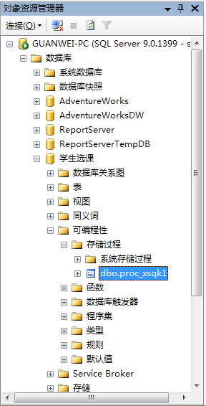
图9-2 存储过程
2.执行所创建的存储过程
- 在查询命令窗口中输入以下EXECUTE 语句，执行存储过程proc_XSQK1。
EXECUTE proc_xsqk1 '001'
- 点击快捷工具拦上的快捷按钮，执行存储过程。
3.删除新建的存储过程
- 在查询命令的窗口中输入DROP PROCEDURE 语句和所有新创建的存储过程名。
DROP PROCEDURE
Proc_xsqk1
（2）点击快捷工具上的快捷按钮，删除存储过程。
四、实验报告要求
1.用Transact-SQL 写出实验操作的语句。
2.实验操作步骤和实验结果。
3.实验中出现的问题和解决方法。
五、注意事项
1.输入T-SQL 语句时应注意，语句中的符号均使用西文字符。
六、思考题
1.如何实现一个带嵌套的存储过程。
2.使用存储过程有什么好处？

实验10数据库备份和恢复实验
一、实验目的
1．了解SQL Server 2005的数据备份和恢复机制，
2．掌握SQL Server 2005中数据库备份和恢复的方法。
二、相关知识
数据库的备份与恢复是两个相对应的概念，备份是恢复的基础，恢复是备份的目的。数据库备份是指系统管理员定期或不定期地将数据库部分或全部内容复制到磁带或另一个磁盘上保存起来的过程。备份可分为静态备份和动态备份。数据库恢复是指在数据库遭到破坏时使数据库从有效的备份中恢复正常。
SQL Server 2005提供了三种备份形式：完全备份、事务日志和差异备份。完全备份就是将数据库完全复制到备份文件中；事务日志备份则备份发生在数据库上的事务；差异备份只备份最近一次完全备份以后数据库发生变化的数据。
数据库的备份和恢复操作也有两种方式。一是静态的备份和恢复方式。该方式在进行数据备份或恢复操作时，SQL服务器不接受任何应用程序的访问请求，只执行备份或恢复操作。二是动态的备份和恢复方式。该方式在进行数据备份或恢复操作时，SQL服务器同时接受应用程序的访问请求。
确定备份计划主要考虑以下几个方面：
1）确定备份的频率。确定备份频率要考虑两个因素：一是系统恢复时的工作量，二是系统活动的事务量。对于完整数据库备份，可以是每个月、每一周甚至是每一天进行，而事务日志备份可以是每一周、每一天甚至是每一小时进行。
2）确定备份的内容。确定数据库中的哪些数据需要备份。
3）确定备份的介质。确定是使用磁盘、还是磁带作为备份的介质。
4）确定备份的方式。确定备份采用动态备份还是静态备份。
5）估计备份需要的存储空间量。在执行备份前，应该估计备份需要使用的存储空间量。
6）确定备份的人员。应该指定专人负责数据库的备份，一般只有下列角色的成员才可以备份数据库：服务器角色Sysadmin、数据库角色db_owner和db_backupoperator。
7）是否使用备份服务器。如果使用备份服务器，那么在出现故障时，系统就能迅速地得到恢复。
8）确定备份存储的期限和存放地点：备份应该存储在安全的地方并保存适当的期限。
执行数据库恢复以前，应注意以下两点：
l）在数据库恢复前，应该删除故障数据库，以便删除对故障数据库的任何引用。
2）在数据库恢复前，必须限制用户对数据库的访问，数据库的恢复是静态的，应使用企业管理器或系统存储过程sp_dbotion设置数据库为单用户。
三、实验内容
1.用SQL Server Management Studio创建、查看和删除备份设备。
2.在SQL Server Management Studio中数据库定期备份。
3.在SQL Server Management Studio中恢复学生选课数据库。
四、实验步骤
1．创建、查看和删除备份设备。
1) 创建备份设备。打开SQL Server Management Studio, 扩展到服务器对象文件夹下的“备份设备”。右键单击，选择“新建备份设备”命令,出现如图9-1 所示的备份设备属性对话框。输入备份设备的名称（学生选课数据库设备1）和文件名（可以单击文件名栏最右边的“… ” 按钮 ,在弹出的对话框中确定或改变备份设备的缺省磁盘文件路径和文件名）。
单击“确定”按钮，备份设备就创建成功了。
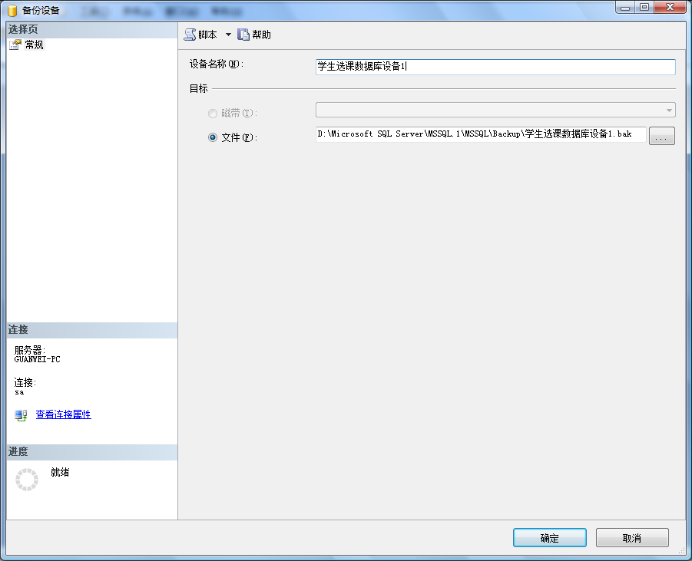
图10-1备份设备属性对话框
2) 查看备份设备的相关信息。打开SQL Server Management Studio, 扩展到服务器对象文件夹下的“备份设备”,在右边的对象窗口中选择要查看的备份设备，右键单击，选择“属性”,会弹出与图10-1相似的备份设备属性对话框，单击媒体内容选项卡 ,会显示备份设备的信息框 ,从中可以查看备份数据库及备份创建日期等信息。
3）删除备份设备。在SQL Server Management Studio中选择要删除的备份设备,右键单击，选择“删除”命令，即可删除备份设备。
2．为学生选课数据库备。
1) 进入数据库备份对话框。打开SQL Server Management Studio，展开到学生选课数据库，右键单击，选择“任务”-->“备份…”,就会弹出数据库备份对话框。该对话框中有常规（如图10-2 所示）和选项（如图10-3 所示）两个页面。
2）在“数据库”框中选择学生选课数据库，在“名称”框中输入备份名称（这里采用默认），选择备份类型为完全备份，按“添加”按钮把刚才建立的“学生选课数据库备份1”添加到目的栏中，在“重写”栏中选择“追加到媒体”（选择“追加到媒体”将数据库备份追加在备份设备已有内容之后，选择“重写现有媒体”则用数据库备份覆盖备份设备中原有的内容）。
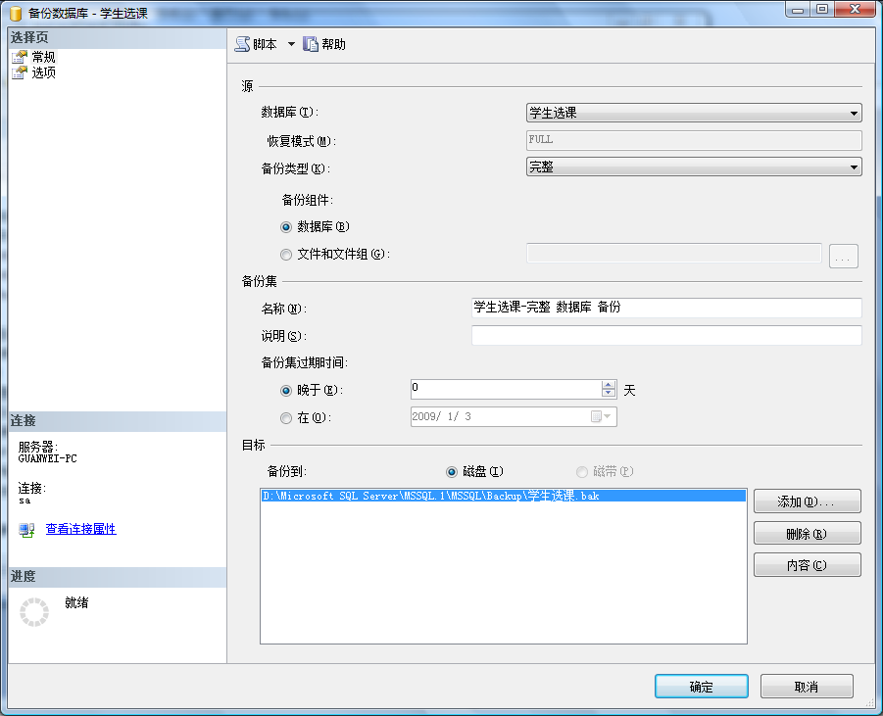
图10-2数据库备份的常规页面
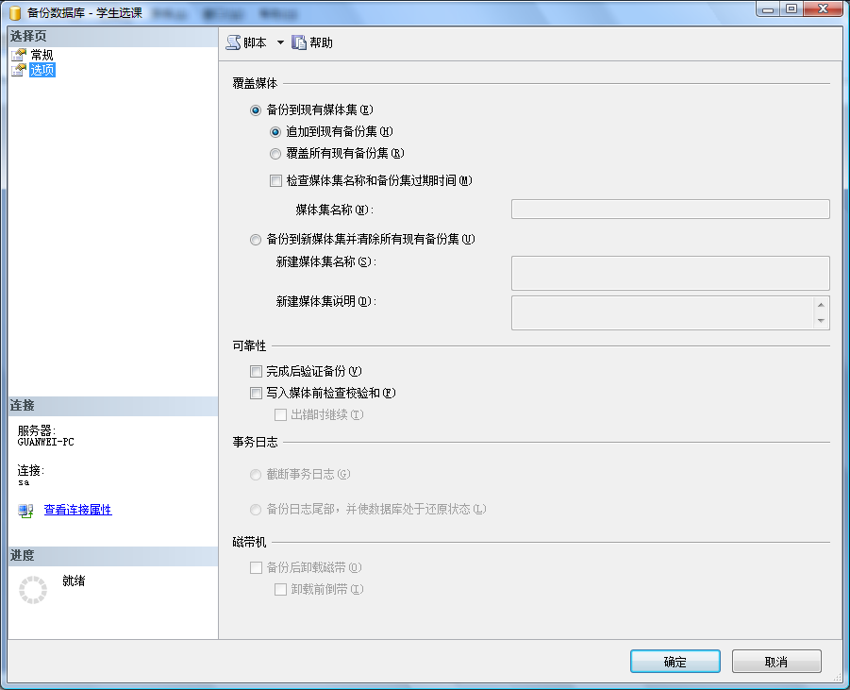
图10-3数据库备份的选项页面
3） 设置选项页面内容。选择“选项”卡,对复选框进行恰当的选择（“完成后验证备份”复选框确定系统是否进行备份设备验证。“检查媒体集名称和备份集到期时间”复选框决定是否检查备份设备上原有内容的失效日期。只有当原有内容失效后,新的备份才能覆盖原有内容。
4）点击确定按钮，开始数据库的备份。
3．在SQL Server Management Studio中数据库定期备份。
SQL Server 2005的定期备份是通过创建“维护计划”来实现的。主要有两种方式：1、维护计划向导。2、新建维护计划（用户手工创建）。
如果想在SQL Server 2005中使用维护计划来设计维护备份数据库任务时，有一个前提条件：“SQL Server 代理”服务必须是启用状态。
这里介绍使用维护计划向导来执行数据库的定期备份。
1）右键单击：SQL Server 代理→启动
2）右键单击：管理→维护计划→维护计划向导，单击“下一步”，出现如图10-4的窗口。
3）在名称中输入维护计划的名称，点击更改…按钮，出现“作业计划属性”对话框,这里可以进行备份的发生频率、时间、持续时间等参数的设置 ,如图10-5。
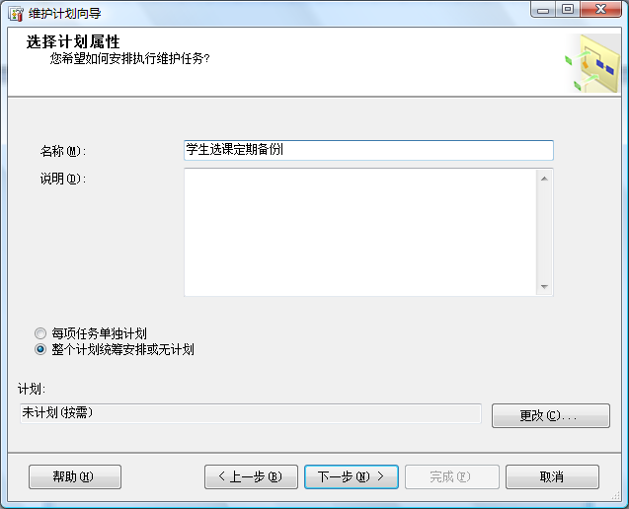
图10-4编辑备份计划对话框
- 在“选择维护任务”窗口，选择准备执行的任务，单击“下一步”，如图10-6
- 在“选择维护任务顺序”窗口，可以调整每项任务的执行顺序，单击“下一步”，如图10-7
说明：1) 调整多个任务的先后执行顺序可通过上移和下移来实现
- 在“定义备份数据库（完整）任务”窗口，勾选需要备份的数据库名称，单击下一步，如图10-8。
- 设置好各项参数后，单击下一步。如图10-9.
- 在“选择报告选项”窗口，设置报告的保存或分发方式，单击下一步，如图10-10。
- 显示本次维护计划的详细信息，单击完成。
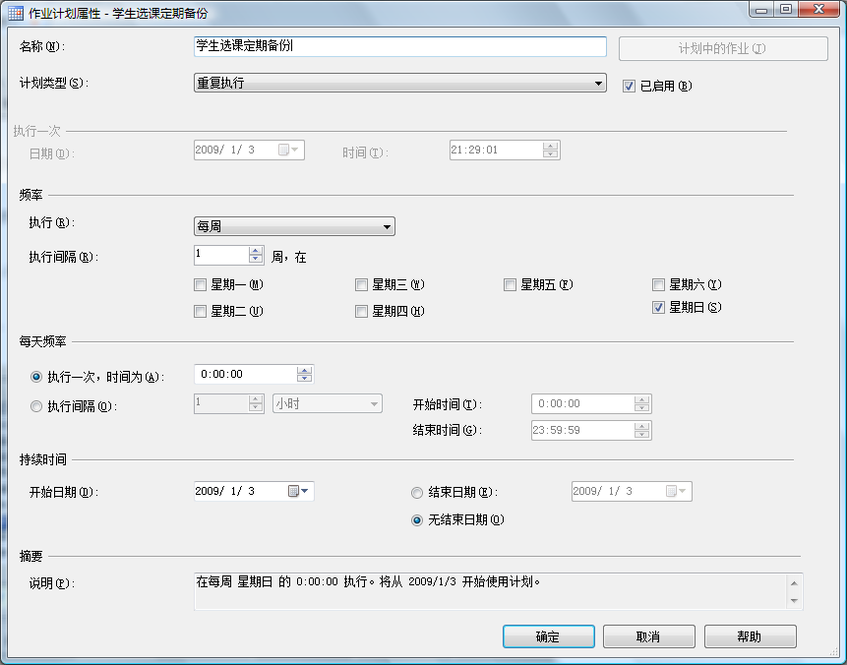
图10-5作业计划属性对话框
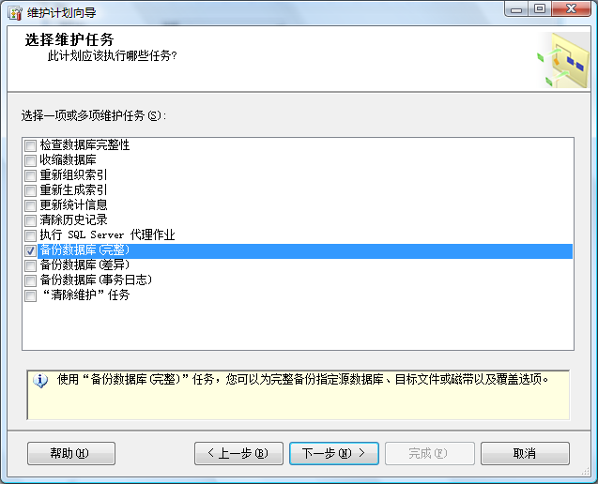
图10-6选择维护计划对话框
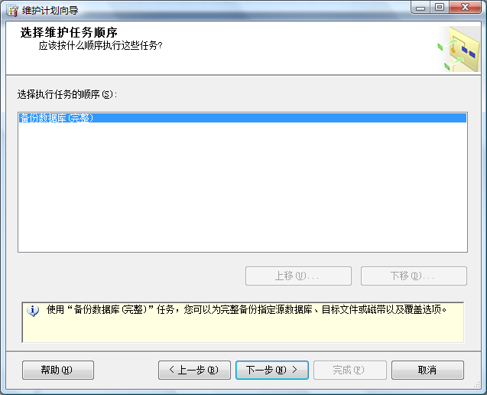
图10-7选择维护任务顺序对话框

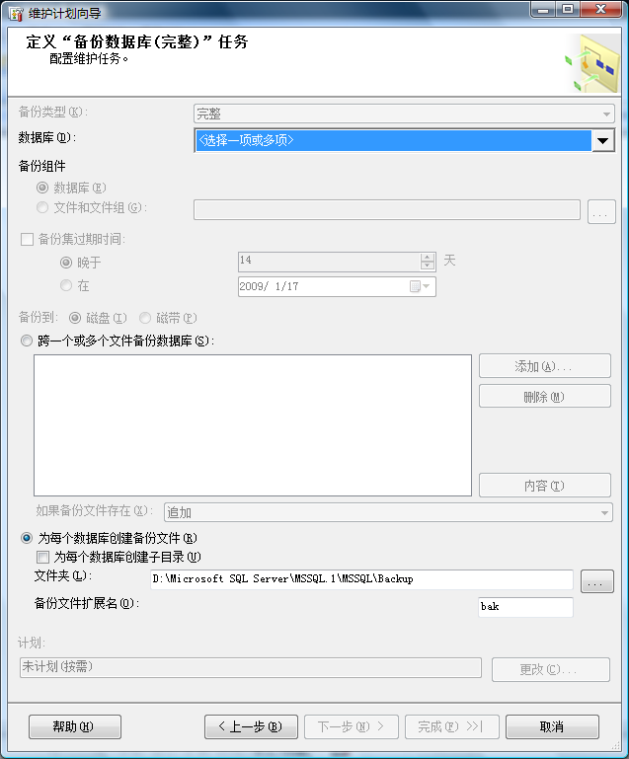
图10-8定义维护任务配置对话框
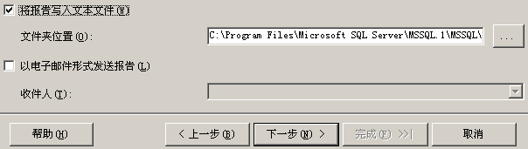
图10-9选择报告选项
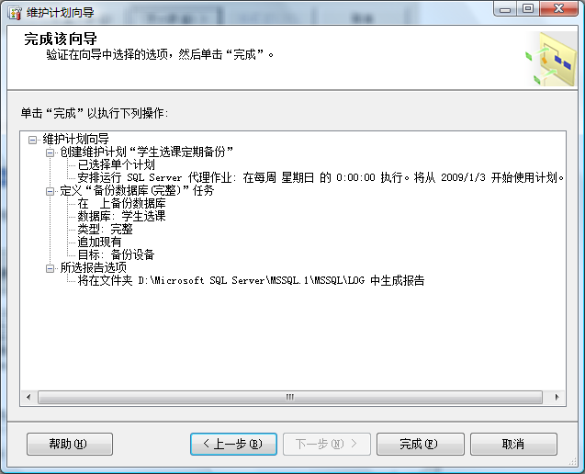
图10-10完成维护计划对话框
4．在SQL Server Management Studio中恢复学生选课数据库。
1）打开学生选课数据库，删除其中的一个表（如课程表），即当前的学生选课数据库中没有课程表。
2）恢复学生选课数据库。打开SQL Server Management Studio，扩展到学生选课数据库，右键单击选择“任务”->“还原…”->“数据库…”，就会出现还原数据库对话框。单击“确定”即可完成数据库恢复。
3）打开学生选课数据库，验证被破坏（删除）的课程表是否已经成功恢复。
五、实验要求
1. 明白不同数据库备份方式的区别，在实际应用中能选择恰当的数据库备份方式，
2．实现以上步骤，当数据库发生错误时，有能力用已有的备份恢复数据库。
六、注意事项
1.数据库往往会遇到许多可知或不可知、人为或自然等因素的破坏，如果不及时地对数据库进行备份，当数据受到破坏时就会产生灾难性地结果，所以必须养成及时备份地习惯。
2.当有多个备份时，一般选用最新且没有错误的备份进行恢复。
七、思考题
SQL Server 2005支持的三种数据备份和恢复策略的功能特点是什么？该如何去判断选取哪种比较恰当？

实验11数据库设计工具的使用
一、实验目的
- 掌握商品化的数据库设计工具软件：Power Designer 15.0
- 掌握数据库设计的方法和主要步骤；
- 掌握概念结构的建立方法和常用工具（E-R图）；
二、相关知识
1. 数据库设计的6个过程：
1）需求分析：收集数据库所有用户的信息内容和处理要求，并加以规格化和分析。
2）概念结构设计：对用户需求进行综合、归纳与抽象，建立反映现实的概念数据模型。
3）逻辑结构设计：将概念模型转换为某个DBMS所支持的数据模型，并对其性能进行优化。
4）物理设计：为逻辑数据模型建立一个完整的能实现的数据库结构，包括存储结构和存取方法。
5）数据库实施：根据DBMS提供的数据操作语言和宿主语言，编写和调试相应的应用程序，并进行试运行。
6）数据库运行与维护：收集和记录数据库系统实际运行的数据，评价系统的性能，处理各种问题和故障，进一步调整和修改数据库。
三、实验内容
要求学生根据周围的实际情况，自选一个案例，使用数据库设计工具Power Designer和SQL Server 2005设计一个数据库，包括系统分析和数据库设计。
备选案例如下：
1. 图书馆数据库。
2. 宾馆管理数据库。
3. 仓库管理数据库。
4. 工资管理数据库。
学生也可自选其他案例，数据库结构可自行设计，要求首先设计一个反应现实世界的E-R模型，根据E-R模型设计数据库，数据库至少有6张表，如管理员表，用户表，产品表（图书表，货物表等）。最后设计出一个功能完善的数据库。另外学生可根据个人能力，设计存储过程，触发器等功能。
四、实验步骤
本次实验主要着重于数据库设计的六个阶段中的前四阶段：需求分析、概念设计、逻辑设计和物理设计。
1. 需求分析
1）通过社会调查或查询资料，分析数据，确定一个数据库系统案例。
2）根据所选案例，首先设计一个反应现实的E-R模型。本实验以一个简单的教学管理系统为例，设计一个数据库。如图11-1所示。
2. 创建概念模型（CDM）
1）使用PowerDesigner新建一个CDM。
2）根据E-R图所示，创建3个实体Entity，分别是学生，课程，教师。设置实体名及其属性，如图11-2，图11-3，图11-4所示。

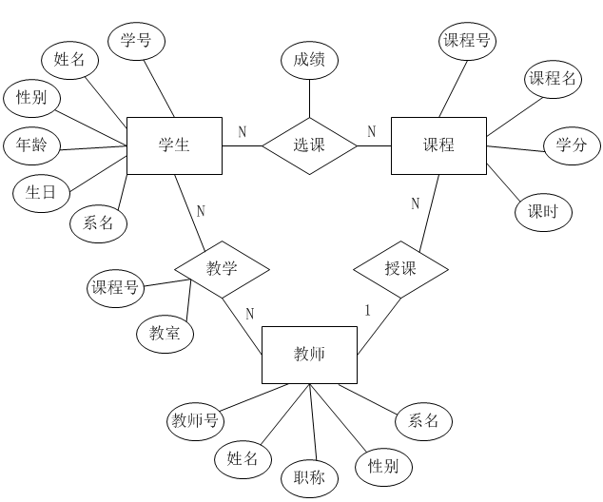
图11-1反映现实的E-R模型
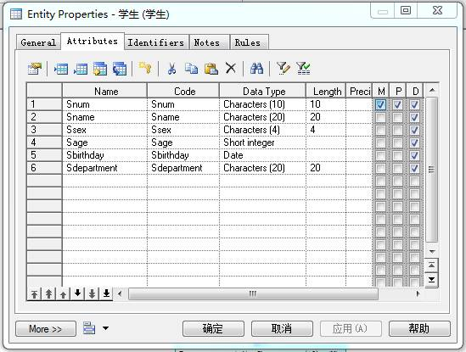图11-2 学生实体

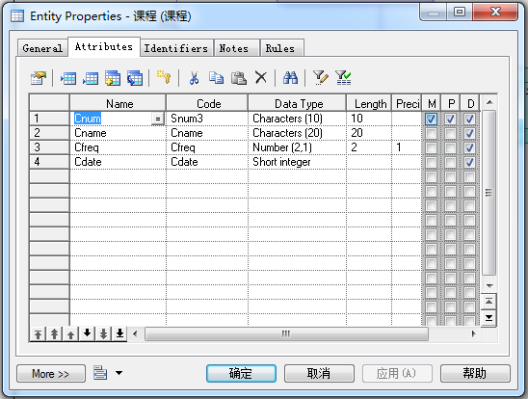
图11-3 课程实体
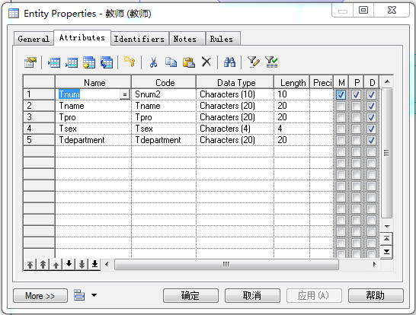
图11-4 教师实体
3）再创建3个关联Association，分别是选课，教学，授课。根据E-R图设置关联名及其属性，步骤和实体一样。
4）接着使用工具连接各个实体与关联，最终结果如图11-5所示。
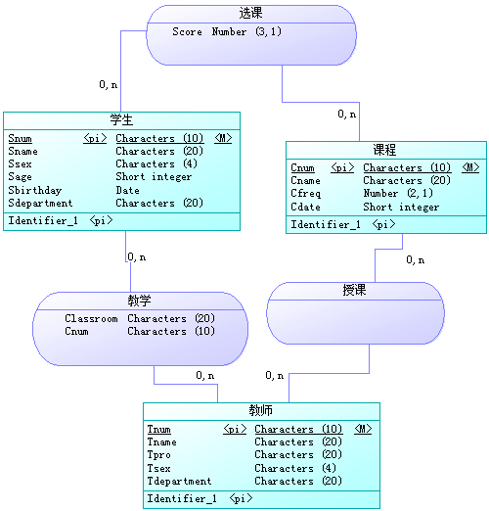
图11-5 完成的CDM图
3. 将CDM转化为PDM
1）确定CDM设计完毕了以后，需要将CDM转化为PDM，进行数据库物理设计。在菜单栏选择Tool→Generate Physical Data Model命令，在Generate选项卡中选择生成PDM的方式及参数（具体参数设置请查看Power Designer详细教程，这里使用默认设置），单击“确定”按键。此时系统生成PDM，如图11-6所示。
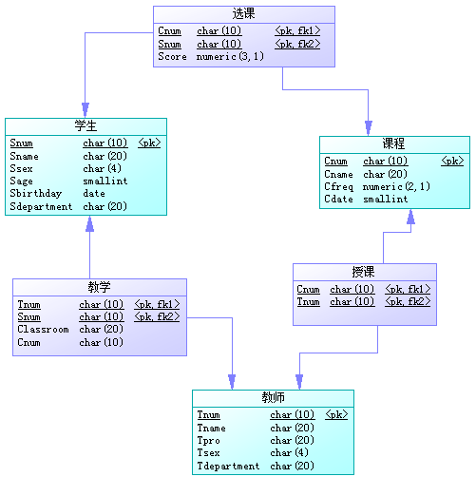
图11-6 由CDM转换的PDM
2）有的时候，转换过来的PDM并不完全是我们所需要的，此时可根据需要对PDM做进一步修改，使之完全达到我们的要求。例如，这里的学生表的Sbirthday的数据类型为date，而SQL Server 2005中使用的时间类型为datetime，我们可以在PDM里面将其更正。
4. 从PDM到数据库的转换
1）在菜单栏选择Database→Generate Database命令，打开Database Generation对话框，设置相应参数（具体参数设置请查看Power Designer详细教程，这里使用默认设置），单击“确定”按键即可生产数据库脚本文件，脚本文件以sql为后缀名，可以在SQL Server 2005中直接打开。
2）如同CDM转换为PDM一样，PDM转换过来的数据库脚本文件不一定完全就是我们需要的，有些时候需要做一些修改，才能实现我们需要的数据库。
5. 在SQL Server 2005中建立数据库
1）打开SQL Server Management Studio，连接数据库，在菜单栏选择“文件→打开”命令，选择我们建立的数据库脚本文件。可以看到，所打开的其实就是我们所熟悉的SQL语句。
2）在SQL Server 2005调试语句，没有错误之后执行该语句，便能创建数据库。数据库可以一次性创建，也可以根据需要，分步创建数据库。

五、实验要求
根据实验步骤，完成实验内容中所提到的所有需求功能，设计一个完整的数据库。
六、注意事项
1. 需求分析是数据库设计的基础，如果需求分析做得不好，将影响整个数据库设计过程，所以请重视需求分析阶段。
2. 数据库设计流程不是一成不变的，如果在设计的后半段发现问题，必要时可以返回来分析修改前面的阶段，例如设计得到的PDM与需要相差甚远，可以根据实际情况重新进行需求分析，修改CDM模型。
七、思考题
1. 用E-R图来表示概念模式有什么好处？
2. 数据库实施阶段主要有哪些工作？

实验12数据库应用开发
一、实验目的
- 掌握商品化的数据库设计工具软件：Power Designer R12.0
- 掌握数据库设计的方法和主要步骤；
- 掌握概念结构的建立方法和常用工具（E—R图）；
- 掌握概念结构到逻辑结构的转换原则；
- 掌握数据库优化的主要内容和常用方法；
- 掌握数据库应用程序开发的主要步骤。
二、实验内容
要求学生根据周围的实际情况，自选一个小型的数据库应用项目，并深入到应用项目的现实世界中，进行系统分析和数据库设计。可以选择给定的五个叙述性题目或附录1的选题表中选择一个课题。学生分成4人一组，成员自由组合。
三、实验步骤
主要作重于数据库设计的六个阶段中的前四阶段：需求分析(分析用户要求)、概念设计(信息分析和定义)、逻辑设计(设计实现)和物理设计(物理数据库设计)进行。概念模型设计时采用自底向上的方法，即自顶向下地进行需求分析，然后再自底向上地设计概念结构。
1、系统分析与数据库设计阶段
①通过社会调查，选择一个实际应用数据库系统的课题。
②进行系统需求分析和系统设计，写出系统分析和设计报告。
③设计数据模型并进行优化，确定数据库结构、功能结构和系统安全性和完整性要求。
2、应用程序设计阶段
①完成数据库定义工作，实现系统数据的数据处理和数据录入。
②实现应用程序的设计、编程、优化功能，实现数据安全性、数据完整性和并发控制技术等功能，并针对具体课题问题提出解决方法。
3、系统集成调试阶段
对系统的各个应用程序进行集成和调试，进一步优化系统性能，改善系统用户界面。
四、实验报告要求
1、完成问题陈述中所提到的所有需求功能；
2、要求撰写不少于3000个文字的文档，设计报告按照以下提纲书写：
- 概述（包括项目背景、编写目的、软件定义、开发环境等内容）
- 需求分析（问题陈述、需完成的功能。DD、DFD）
- 数据库概念结构设计（画出E-R模型图）
- 数据库逻辑结构设计（把E-R模型图转换为关系表。 描述每一个基本表关系。定义视图、定义索引、主关键字、定义权限）
- 数据流图及程序结构框图
- 程序原代码及其说明
- 总结
- 参考文献
3、主要内容及装订顺序：封面(统一格式)、目录、正文、参考文献。
4、设计报告严禁抄袭，即使是同一小组也不允许雷同，否则按不及格论。
五、课程设计考核指标及方法
每位学生通过屏幕演示其课程设计，教师根据其设计结果的正确性，系统性能的利用率，编程技巧，人机界面和设计报告等基本因素评定成绩，分优秀、良好、中等、及格、不及格给出课程设计成绩。
考核标准包括：
1.程序设计的可用性，实用性，通用性，可扩充性（ 50%）
2.学生的动手能力，创新精神（ 30% ）
3.总结报告（ 20% ）
六、课程设计题目
请在给定的五个叙述性题目或附录1中任选一个题目完成本门课程的设计任务。
1、中小学智能排课系统
中小学校教务处作为中小学校所有教学事务的管理中心， 是一所学校教学计划能够顺利进行的指挥和协调部门。其中排课室工作人员有限，排课的任务重，而引起课程变化的因素多，工作量大，迫切需要一套完善的计算机自动排课系统，以提高排课效率。
为此，要求软件主要完成的功能有：能根据教师要求（如某天不得排课）、课程约束（如体育不能排在上午第一节课）、班级约束（如某班星期五下午最后一节课不排课）、校级约束（如全校所有班级星期一下午第一节课都为班会）等信息自动为班级和教师生成课程表，要求主课尽量排在上午和下午一、二节课，副课尽量排在上午和下午的最后一节课，如体育课排在上午第一节课是不太合适的。对于软件不能安排的少数课程，教务工作者能够在自动排出的课程表上进行手工调课。
要求：（1）系统可以进行两节连课处理，如作文课可以连课上；（2）排出的课程表中不允许有教师冲突的情况，比如，一个教师同时给两个班级上课是不允许的；（3）要求课程表中的课程要有所变化，比如一个班级的所有数学课总是排在上午第一节课是不好的课程表。（4）每周上课天数可以是5天也可以是六天，每天上课节数可以是7节或是8节；（5）每个年级所开课程是一样的，而且所开课程可以变化；（6）一个教师可以教授多门课程；（7）系统可以为每个班级和每位教师打印课程表；（8）系统可以把生成的课程表自动转化成网页在网上公布；（9）在课表生效后，教师可以要求调课；（10）教师数量是动态的，所开课程的数量也是动态的。
2、学生学籍管理信息系统
学生学籍管理工作包括学生档案、学籍、成绩、升学等内容的管理；面对大量的学生数据、报表，手工处理方式已经很难跟上现代化的步伐。随着计算机技术及网络通讯技术的飞速发展，许多学校已经有了较好的计算机应用甚至网络硬件建设基础。因此为提高学校管理工作的现代化、科学化水平，保证信息处理的即时化、准确化，开发一套对学生学籍进行管理的软件是极其重要的。
应完成的主要功能：（1）学生档案的管理，即录入、修改、查询、输出学生档案信息，这些信息包括学生基本情况、学生简历情况、学生奖励情况、学生处分情况、学生家庭信息、学生体检情况。（2）学生学籍管理，录入、修改、查询、输出学生学籍信息，这些信息包括学生奖贷学金情况、学生注册、学生异动情况、学生军训情况、学生毕业情况。（3）学生成绩管理，录入修改、查询、输出学生入校成绩，各学期、各门课程的成绩信息，并支持按年级、班级等条件的统计、查询、报表输出。
3、人事管理系统
⑴系统功能的基本要求：
- 员工各种信息的输入，包括员工的基本信息、学历信息、婚姻状况信息、职称等。
- 员工各种信息的修改；
- 对于转出、辞职、辞退、退休员工信息的删除；
- 按照一定的条件，查询、统计符合条件的员工信息；至少应该包括每个员工详细信息的查询、按婚姻状况查询、按学历查询、按工作岗位查询等，至少应该包括按学历、婚姻状况、岗位、参加工作时间等统计各自的员工信息；
- 对查询、统计的结果打印输出。
⑵数据库要求：在数据库中至少应该包含下列数据表：
- 员工基本信息表；
- 员工婚姻情况表，反映员工的配偶信息；
- 员工学历信息表，反映员工的学历、专业、毕业时间、学校、外语情况等；
- 企业工作岗位表；
- 企业部门信息表。
4、工资管理系统
⑴系统功能的基本要求：
- 员工每个工种基本工资的设定
- 加班津贴管理，根据加班时间和类型给予不同的加班津贴；
- 按照不同工种的基本工资情况、员工的考勤情况产生员工的每月的月工资；
- 员工年终奖金的生成，员工的年终奖金计算公式＝（员工本年度的工资总和＋津贴的总和）/12；
- 企业工资报表。能够查询单个员工的工资情况、每个部门的工资情况、按月的工资统计，并能够打印；
⑵数据库要求：在数据库中至少应该包含下列数据表：
- 员工考勤情况表；
- 员工工种情况表，反映员工的工种、等级，基本工资等信息；
- 员工津贴信息表，反映员工的加班时间，加班类别、加班天数、津贴情况等；
- 员工基本信息表
- 员工月工资表。
5、高校图书管理系统
主要完成图书管理系统的设计。用户有以下需求：建立读者档案；建立图书档案，建立书目索引；完成日常图书检索、借还工作，对读者档案、图书档案、借还系统的访问，必需进行身份验证。具体要求如下：
①读者档案
数据包括：借书证号、姓名、性别、出生日期、身份证号、单位、通讯地址、邮政编码、联系电话、办证日期、借阅范围（书库）、允许最多借书册数、借书期限、照片、职业等。
②图书档案
数据包括：书号、书名、作者、出版单位、出版日期、版次、单价、内容提要、分类号、索书号、藏书册数、每册图书馆藏注册号、所在书库、入库日期等。
③检索系统
能根据书号、书名、作者、出版单位、内容提要关键字、分类号、索书号、每册图书馆藏注册号等进行查询。
④借书系统
输入借书条后，能根据借书证号判断该读者可以借书的书库，借书是否超出最大允许借书册数，书库中是否还有该书可借。
⑤还书系统
对过期未还图书进行罚款，对归还的图书能从借书登记表中取消，对丢失的图书进行登记。
七、时间分配（建议）
序号 | 设计内容 | 内容 | 时间  (学时) | 要求
1 | 系统需求分析与功能设计 | 根据课题的要求进行简单的需求分析，设计相应的数据流图，得出相应的系统功能需要 | 3 | 系统数据流图
2 | 总体设计 | 根据功能需求，设计系统的总体结构 | 3 | 系统总体功能模块图  菜单的设计
3 | 数据库设计 | 完成数据库的概念设计、逻辑设计，按数据库设计方法和规范化理论得出符合3NF的逻辑模型 | 6 | ER图设计  ER图转化为相应的关系模式  设计数据库的逻辑模型(以表格)，在机器上完成数据库的物理设计
4 | 应用程序设计和程序调试 | 设计并编写输入\输出、查询\统计、数据维护等功能模块的应用程序 | 3 | 每个人设计2个以上的模块，一个组完成一个完整的系统
5 | 设计报告与成果提交 | 撰写设计报告并提交相应资料与成果 | 3 | 按以上要求
合 计 |  |  | 18
八、数据库设计课题选题表

课题序号 | 课题名称
1 | 通用工资管理系统
2 | 报刊订阅管理系统
3 | 医药销售管理系统
4 | 电话计费管理系统
5 | 宾馆客房管理系统
6 | 车站售票管理系统
7 | 汽车销售管理系统
8 | 仓储物资管理系统
9 | 企业人事管理系统
10 | 选修课程管理系统

